Приказ Федеральной миграционной службы, Министерства здравоохранения и социального развития РФ, Минтранса РФ, Госкомрыболовства РФ
от 11 января 2008 г. N 1/4/1/2
"Об утверждении Административного регламента предоставления Федеральной миграционной службой, органами исполнительной власти субъектов Российской Федерации, осуществляющими переданные полномочия Российской Федерации в области содействия занятости населения, Федеральным агентством морского и речного транспорта и Государственным комитетом Российской Федерации по рыболовству государственной услуги по выдаче заключений о привлечении и об использовании иностранных работников, разрешений на привлечение и использование иностранных работников, а также разрешений на работу иностранным гражданам и лицам без гражданства"

В соответствии с постановлением Правительства Российской Федерации от 11 ноября 2005 г. N 679 "О порядке разработки и утверждения административных регламентов исполнения государственных функций и административных регламентов предоставления государственных услуг" (Собрание законодательства Российской Федерации 2005, N 47, ст. 4933) -
приказываем:
Утвердить прилагаемый Административный регламент предоставления Федеральной миграционной службой, органами исполнительной власти субъектов Российской Федерации, осуществляющими переданные полномочия Российской Федерации в области содействия занятости населения, Федеральным агентством морского и речного транспорта и Государственным комитетом Российской Федерации по рыболовству государственной услуги по выдаче заключений о привлечении и об использовании иностранных работников, разрешений на привлечение и использование иностранных работников, а также разрешений на работу иностранным гражданам и лицам без гражданства.

Министр здравоохранения и  социального развития  Российской Федерации | Т.А. Голикова

Директор  Федеральной миграционной службы | К.О. Ромодановский

Министр транспорта  Российской Федерации | И.Е. Левитин

Руководитель  Государственного комитета  Российский Федерации по рыболовству | А.А. Крайний

Зарегистрировано в Минюсте РФ 9 апреля 2008 г.
Регистрационный N 11480

Административный регламент
предоставления Федеральной миграционной службой, органами исполнительной власти субъектов Российской Федерации, осуществляющими переданные полномочия Российской Федерации в области содействия занятости населения, Федеральным агентством морского и речного транспорта и Государственным комитетом Российской Федерации по рыболовству государственной услуги по выдаче заключений о привлечении и об использовании иностранных работников, разрешений на привлечение и использование иностранных работников, а также разрешений на работу иностранным гражданам и лицам без гражданства
(утв. приказом Федеральной миграционной службы, Министерства здравоохранения и социального развития РФ, Минтранса РФ и Государственного комитета РФ по рыболовству от 11 января 2008 г. N 1/4/1/2)

I. Общие положения

Наименование государственной услуги

1. Административный регламент представления Федеральной миграционной службой, органами исполнительной власти субъектов Российской Федерации, осуществляющими переданные полномочия Российской Федерации в области содействия занятости населения *(1), Федеральным агентством морского и речного транспорта и Государственным комитетом Российской Федерации по рыболовству государственной услуги по выдаче заключений о привлечении и об использовании иностранных работников, разрешений на привлечение и использование иностранных работников, а также разрешений на работу иностранным гражданам и лицам без гражданства *(2) определяет сроки и последовательность действий (административных процедур) Федеральной миграционной службы *(3) и ее территориальных органов, органов государственной службы занятости населения субъектов Российской Федерации, Федерального агентства морского и речного транспорта и Государственного комитета Российской Федерации по рыболовству, а также порядок взаимодействия этих органов при осуществлении полномочий в сфере выдачи заключений о привлечении и об использовании иностранных работников, разрешений на привлечение и использование иностранных работников, а также разрешений на работу иностранным гражданам и лицам без гражданства *(4).

Нормативно-правовое регулирование предоставления государственной услуги

2. Предоставление государственной услуги по выдаче заключений о привлечении и об использовании иностранных работников, разрешений на привлечение и использование иностранных работников, а также разрешений на работу иностранным гражданам *(5) осуществляется в соответствии с:
Конституцией Российской Федерации ("Российская газета" от 25 декабря 1993 г. N 237);
Федеральным законом от 25 июля 2002 г. N 115-ФЗ "О правовом положении иностранных граждан в Российской Федерации" (Собрание законодательства Российской Федерации 2002, N 30, ст. 3032; 2003, N 27, ст. 2700, N 46, ст. 4437; 2004, N 35, ст. 3607, N 45, ст. 4377; 2006, N 30, ст. 3286, N 31, ст. 3420; 2007, N 1, ст. 21);
Законом Российской Федерации от 19 апреля 1991 г. N 1032-1 "О занятости населения в Российской Федерации" (Ведомости Съезда народных депутатов РСФСР и Верховного Совета РСФСР, 1991, N 18, ст. 565; Собрание законодательства Российской Федерации 1996, N 17, ст. 1915; 1997, N 51, ст. 5848; 1998, N 30, ст. 3613; 1999, N 18, ст. 2211; N 29, ст. 3696; N 47, ст. 5613; 2000, N 33, ст. 3348; 2001, N 53, ст. 5024; 2002, N 30, ст. 3033; 2003, N 2, ст. 160; N 2, ст. 167; 2004, N 35, ст. 3607; 2006, N 1, ст. 10);
Налоговым кодексом Российской Федерации, часть первая (Собрание законодательства Российской Федерации 1998, N 31, ст. 3824; 2000, N 32, ст. 3341; 2001, N 53, ст. 5016; 2003, N 23, ст. 2174, N 27, ст. 2700, N 28, ст. 2873, N 52, ст. 5037; 2004, N 27, ст. 2711, N 31, ст. 3231, N 45, ст. 4377; 2006, N 6, ст. 636; N 31, ст. 3436; 2007, N 1, ст. 28, ст. 31, N 18, ст. 2118, N 22, ст. 2563, N 22, ст. 2564);
Трудовым кодексом Российской Федерации (Собрание законодательства Российской Федерации 2002, N 1, ст. 3; N 30, ст. 3014; N 30, ст. 3033; 2003, N 27, ст. 2700; 2004, N 18, ст. 1690, N 35, ст. 3607; 2005, N 1, ст. 27, N 13, ст. 1209, N 19, ст. 1752; 2006, N 27, ст. 2878, N 41, ст. 4285, N 52, ст. 5498; 2007, N 1, ст. 34);
Гражданским кодексом Российской Федерации, часть первая, (Собрание законодательства Российской Федерации 1994, N 32, ст. 3301, ст. 3302; 1996, N 5, ст. 410, N 9, ст. 773, N 34, ст. 4026; 1999, N 28, ст. 3471, N 51, ст. 6288; 2001, N 17, ст. 1644, N 21, ст. 2063, N 49, ст. 4552; 2002, N 12, ст. 1093, N 48, ст. 4746, ст. 4737; 2003, N 2, ст. 160, ст. 167, N 13, ст. 1179, N 46, ст. 4434, N 52, ст. 5034; 2004, N 27, ст. 2711, N 31, ст. 3233, N 49, ст. 4855; 2005, N 1, ст. 15, ст. 18, ст. 39, ст. 43, ст. 45, N 27, ст. 2722, N 30, ст. 3120; 2006, N 2, ст. 171, N 3, ст. 282, N 23, ст. 2380, N 27, ст. 2881, N 31, ст. 3437, N 45, ст. 4627, N 50, ст. 5279, N 52, ст. 5498; 2007, N 7, ст. 834);
Указом Президента Российской Федерации от 19 июля 2004 г. N 928 "Вопросы Федеральной миграционной службы" (Собрание законодательства Российской Федерации 2004, N 30, ст. 3150; 2005, N 19, ст. 1786, N 52, ст. 5687; 2006, N 32, ст. 3534; 2007, N 13, ст. 1540, N 19, ст. 2342, N 31, ст. 4020, N 50, ст. 6252);
постановлением Правительства Российской Федерации от 30 июня 2004 г. N 324 "Об утверждении Положения о Федеральной службе по труду и занятости" (Собрание законодательства Российской Федерации 2004, N 28, ст. 2901; 2007, N 37, ст. 4455);
постановлением Правительства Российской Федерации от 7 апреля 2003 г. N 199 "Об утверждении Положения о принятии решения о нежелательности пребывания (проживания) иностранного гражданина в Российской Федерации и перечня федеральных органов исполнительной власти, уполномоченных принимать решение о нежелательности пребывания (проживания) иностранного гражданина в Российской Федерации" (Собрание законодательства Российской Федерации 2003, N 15, ст. 1369; 2005, N 44, ст. 4562);
постановлением Правительства Российской Федерации от 11 октября 2002 г. N 754 "Об утверждении перечня территорий, организаций и объектов, для въезда на которые иностранным гражданам требуется специальное разрешение" (Собрание законодательства Российской Федерации 2002, N 41, ст. 3995; 2006, N 30, ст. 3391);
постановлением Правительства Российской Федерации от 30 октября 2001 г. N 755 "О внесении изменения в Перечень территорий Российской Федерации с регламентированным посещением для иностранных граждан" (Собрание законодательства Российской Федерации 2001 г., N 45, ст. 4267);
постановлением Правительства Российской Федерации от 11 октября 2002 г. N 755 "Об утверждении перечня объектов и организаций, в которые иностранные граждане не имеют права быть принятыми на работу" (Собрание законодательства Российской Федерации 2002, N 41, ст. 3996);
постановлением Правительства Российской Федерации от 16 января 2003 г. N 21 "Об утверждении положения о порядке выдачи разрешений на привлечение и использование иностранных работников в составе экипажей российских морских судов" (Собрание законодательства Российской Федерации 2003, N 4, ст. 324);
постановлением Правительства Российской Федерации от 24 марта 2003 г. N 167 "О порядке представления гарантий материального, медицинского и жилищного обеспечения иностранных граждан и лиц без гражданства на период их пребывания в Российской Федерации" (Собрание законодательства Российской Федерации 2003, N 13, ст. 1240; 2007, N 5, ст. 667);
постановлением Правительства Российской Федерации от 2 апреля 2003 г. N 188 "О перечне инфекционных заболеваний, представляющих опасность для окружающих и являющихся основанием для отказа в выдаче либо аннулирования разрешения на временное проживание иностранным гражданам и лицам без гражданства, или вида на жительство, или разрешения на работу в Российской Федерации" (Собрание законодательства Российской Федерации 2003, N 14, ст. 1286; 2005 N 7, ст. 560);
постановлением Правительства Российской Федерации от 15 ноября 2006 г. N 681 "О порядке выдачи разрешительных документов для осуществления иностранными гражданами временной трудовой деятельности в Российской Федерации" (Собрание законодательства Российской Федерации 2006, N 47, ст. 4911);
постановлением Правительства Российской Федерации от 22 декабря 2006 г. N 783 "О порядке определения исполнительными органами государственной власти потребности в привлечении иностранных работников и формирования квот на осуществление иностранными гражданами трудовой деятельности в Российской Федерации" (Собрание законодательства Российской Федерации 2007, N 1, ст. 247);
постановлением Правительства Российской Федерации от 17 февраля 2007 г. N 97 "Об установлении случаев осуществления трудовой деятельности иностранным гражданином или лицом без гражданства, временно пребывающими (проживающими) в Российской Федерации, вне пределов субъекта Российской Федерации, на территории которого им выдано разрешение на работу (разрешено временное проживание)" (Собрание законодательства Российской Федерации 2007, N 9, ст. 1088);
приказом ФМС России от 25 декабря 2006 г. N 369 "Об утверждении формы бланка заявления о выдаче работодателю или заказчику работ (услуг) разрешения на привлечение и использование иностранных работников и формы бланка разрешения на привлечение и использование иностранных работников" (зарегистрирован в Министерстве юстиции Российской Федерации 15 января 2007 г., регистрационный N 8735);
приказом ФМС России от 25 декабря 2006 г. N 370 "Об утверждении формы бланка заявления о выдаче иностранному гражданину или лицу без гражданства разрешения на работу и формы бланка разрешения на работу иностранному гражданину или лицу без гражданства" (зарегистрирован в Министерстве юстиции Российской Федерации 15 января 2007 г., регистрационный N 8736);
приказом Министерства здравоохранения и социального развития Российской Федерации от 3 июля 2006 года N 513 "Об утверждении Административного регламента Федеральной службы по труду и занятости по предоставлению государственной услуги содействия гражданам в поиске подходящей работы, а работодателям в подборе необходимых работников" (зарегистрирован в Министерстве юстиции Российской Федерации 6 сентября 2006 г., регистрационный N 8219).

Органы, участвующие в предоставлении государственной услуги

3. Органами, участвующими в предоставлении государственной услуги, являются:
3.1. Органы государственной службы занятости населения субъектов Российской Федерации, предоставляющие на территории соответствующего субъекта Российской Федерации государственную услугу в части выдачи заключений о привлечении и об использовании иностранных работников.
3.2. Федеральное агентство морского и речного транспорта *(6) в части выдачи заключений по вопросам привлечения иностранных работников для работы в составе экипажей российских морских судов (за исключением судов рыбопромыслового флота), плавающих под Государственным флагом Российской Федерации.
3.3. Государственный комитет Российской Федерации по рыболовству *(7) в части выдачи заключений по вопросам привлечения и использования иностранных работников в составе экипажей судов рыбопромыслового флота, плавающих под Государственным флагом Российской Федерации.
3.4. ФМС России и ее территориальные органы:
3.4.1. ФМС России предоставляет государственную услугу в части выдачи разрешений на привлечение и использование иностранных работников, а также разрешений на работу иностранным гражданам, включая привлечение и использование иностранных работников в двух и более субъектах Российской Федерации, либо в составе экипажей морских и речных судов, плавающих под Государственным флагом Российской Федерации.
3.4.2. Территориальные органы ФМС России предоставляют государственную услугу в части приема и выдачи, оформленных ФМС России разрешений на привлечение и использование иностранных работников, в том числе в составе экипажей морских и речных судов, плавающих под Государственным флагом Российской Федерации, а также выдачи разрешений на работу иностранным гражданам.
4. Органами, осуществляющими контроль и надзор за полнотой и качеством предоставления государственной услуги, являются:
в части выдачи заключений о целесообразности привлечения и об использовании иностранных работников органами государственной службы занятости населения субъектов Российской Федерации - Федеральная служба по труду и занятости *(8).
в части оформления и выдачи разрешений на привлечение и использование иностранных работников и разрешений на работу территориальными органами ФМС России - ФМС России.
5. Перечень органов исполнительной власти, участвующих в оказании государственной услуги, является закрытым, иные органы государственной власти или организации не вправе принимать участие в предоставлении государственной услуги.
6. Работники органов, участвующих в предоставлении государственной услуги *(9), при предоставлении государственной услуги руководствуются положениями Административного регламента.
7. Работники органов, участвующих в предоставлении государственной услуги, несут персональную ответственность за исполнение административных процедур и соблюдение сроков, установленных Административным регламентом.

Результат предоставления государственной услуги

8. Результатом предоставления государственной услуги является получение:
работодателями, заказчиками работ (услуг) разрешений на привлечение и использование иностранных работников, а также разрешений на работу иностранным гражданам, прибывающим на территорию Российской Федерации в порядке, требующем получения визы, или отказа в выдаче указанных разрешений;
иностранными гражданами, прибывшими в Российскую Федерацию в порядке, не требующем получения визы, разрешений на работу или отказа в выдаче разрешений на работу.

Получатели государственной услуги

9. Получателями государственной услуги являются:
9.1. Работодатели, заказчики работ (услуг), привлекающие иностранных граждан, прибывающих на территорию Российской Федерации в порядке, требующем оформления визы *(10).
9.2. Иностранные граждане, прибывшие в Российскую Федерацию в порядке, не требующем получения визы, для осуществления трудовой деятельности.
10. Работодатели, заказчики работ (услуг) могут по доверенности предоставить третьим лицам полномочия по подаче заявления вместе с необходимыми документами и получению оформленных разрешений на привлечение и использование иностранных работников и разрешений на работу иностранным гражданам.
11. Иностранный гражданин, прибывший в Российскую Федерацию в порядке, не требующем получения визы, может предоставить по доверенности организации, в установленном порядке осуществляющей трудоустройство иностранных граждан в Российской Федерации, либо лицу, выступающему в соответствии с законодательством Российской Федерации в качестве представителя данного иностранного гражданина, полномочия по подаче заявления вместе с необходимыми документами об оформлении ему разрешения на работу.

II. Требования, предъявляемые к порядку предоставления государственной услуги

Обязательства органов, осуществляющих предоставление государственной услуги, в отношении графика работы с получателями государственной услуги

12. В ФМС России и ее территориальных органах устанавливается следующий график работы по приему получателей государственной услуги работниками, осуществляющими предоставление государственной услуги:

Понедельник 09:30-17:10

Вторник 09:30-17:10

Среда 09:30-17:10

Четверг 09:30-17:10

Пятница 09:30-16:10

Обеденный перерыв: 13:00-13:45

Суббота Выходной день

Воскресенье Выходной день

Порядок информирования о государственной услуге

13. Информация о государственной услуге предоставляется непосредственно в помещениях органов, участвующих в предоставлении государственной услуги, а также с использованием средств телефонной связи, электронного информирования, вычислительной и электронной техники, посредством размещения на Интернет-ресурсах органов, участвующих в предоставлении государственной услуги, в средствах массовой информации.
14. При размещении информации в средствах массовой информации органы, участвующие в оказании государственной услуги, осуществляют отбор средств радио- и телевещания, периодических изданий путем проведения маркетинговых исследований, социологических замеров среди получателей государственной услуги, торгов на размещение заказов на поставки товаров, выполнение работ и оказание услуг для государственных нужд, изучения рейтингов средств массовой информации, определяющих лидеров публикаций социально-трудовой направленности.
При отборе средств массовой информации учитываются тираж, территория распространения, периодичность издания или выхода в эфир, стоимость размещения информации. Конкретные значения указанных показателей определяются непосредственно органами, участвующими в оказании государственной услуги, в зависимости от характера размещаемой информации.
15. Карта-схема месторасположения органов, участвующих в предоставлении государственной услуги, содержится на официальных сайтах ФМС России и ее территориальных органов.
16. На Интернет-сайтах и на информационных стендах, размещаемых в помещениях органов, участвующих в предоставлении государственной услуги, содержится следующая информация:
о графике (режиме) работы органов, участвующих в предоставлении государственной услуги;
об адресах месторасположения кредитных организаций, в которых можно произвести оплату государственной пошлины;
об адресах официальных интернет-сайтов органов государственной службы занятости населения субъектов Российской Федерации и ФМС России, а также ее территориальных органов и подразделений;
образец заполнения заявления получателей государственной услуги о выдаче разрешения;
информация о проведении мероприятий, направленных на оказание содействия гражданам в поиске подходящей работы, а работодателям в подборе необходимых работников (например, о проведении ярмарок вакансий и учебных рабочих мест);
месторасположение, схема проезда, номера телефонов, адреса Интернет-сайтов и электронной почты органов, участвующих в предоставлении государственной услуги;
процедуры предоставления государственной услуги;
порядок обжалования решений, действий или бездействия органов, участвующих в предоставлении государственной услуги, их должностных лиц и сотрудников;
порядок рассмотрения обращений получателей государственной услуги;
перечень получателей государственной услуги;
перечень документов, необходимых для получения государственной услуги;
основания отказа в предоставлении государственной услуги;
извлечения из законодательных и иных нормативно-правовых актов, содержащих нормы, регулирующие деятельность по оказанию государственной услуги;
ответы на вопросы получателей государственной услуги.
17. При ответах на телефонные звонки и устные обращения работники органов, участвующих в предоставлении государственной услуги, подробно и в вежливой форме информируют получателей государственных услуг по интересующим их вопросам. Ответ на телефонный звонок должен содержать информацию о наименовании органа, в который позвонил гражданин или работодатель, фамилии, имени и отчестве работника, принявшего телефонный звонок. Время разговора не должно превышать 10 минут.
18. Письменные обращения получателей государственной услуги рассматриваются работниками органов, участвующих в предоставлении государственной услуги, с учетом времени подготовки ответа заявителю в срок, не превышающий 14 рабочих дней.
19. Информация по электронной почте предоставляется в режиме вопросов-ответов не позднее 5 рабочих дней со дня получения вопроса.
20. Посредством автоинформатора, который работает круглосуточно, получатель государственной услуги информируется о:
графике (режиме) работы органов, участвующих в предоставлении государственной услуги;
адресах официальных Интернет-сайтов ФМС России и ее территориальных органов;
адресах официальных Интернет-сайтов органов государственной службы занятости населения субъектов Российской Федерации;
адресах официальных Интернет-сайтов Росморречфлота, Госкомрыболовства;
номерах телефонов справочной службы ФМС России и ее территориальных органов;
адресах электронной почты справочной службы ФМС России и ее территориальных органов.

Требования к срокам предоставления государственной услуги

21. Срок рассмотрения органами государственной службы занятости населения субъектов Российской Федерации запросов ФМС России или ее территориальных органов о выдаче работодателю или заказчику работ (услуг) заключения о привлечении и об использовании иностранных работников и подготовки ответа на запрос - заключения о привлечении и об использовании иностранных работников не должен превышать 10 рабочих дней.
Срок рассмотрения Росморречфлотом запросов ФМС России или ее территориальных органов о выдаче работодателю или заказчику работ (услуг) заключения по вопросу привлечения иностранных работников для работы в составе экипажей российских морских судов (за исключением судов рыбопромыслового флота), плавающих под Государственным флагом Российской Федерации, и подготовки ответа на запрос - заключения по вопросу привлечения иностранных работников для работы в составе экипажей российских морских судов (за исключением судов рыбопромыслового флота), плавающих под Государственным флагом Российской Федерации, не должен превышать 10 рабочих дней.
Срок рассмотрения Госкомрыболовством запросов ФМС России или ее территориальных органов о выдаче работодателю или заказчику работ (услуг) заключения по вопросу привлечения иностранных работников для работы в составе экипажей российских судов рыбопромыслового флота, плавающих под Государственным флагом Российской Федерации, и подготовки ответа на запрос - заключения по вопросу привлечения иностранных работников для работы в составе экипажей российских судов рыбопромыслового флота, плавающих под Государственным флагом Российской Федерации, не должен превышать 10 рабочих дней.
22. Сотрудники ФМС России или ее территориальных органов перед направлением:
в органы государственной службы занятости населения субъектов Российской Федерации запроса на получение заключения о привлечении и об использовании иностранных работников,
в Росморречфлот запроса на получение заключения по вопросам привлечения иностранных работников для работы в составе экипажей российских морских судов (за исключением судов рыбопромыслового флота), плавающих под Государственным флагом Российской Федерации,
в Госкомрыболовство запроса на получение заключения по вопросам привлечения и использования иностранных работников в составе экипажей судов рыбопромыслового флота, плавающих под Государственным флагом Российской Федерации, осуществляют проверку полноты и комплектности документов, представленных в соответствии с Административным регламентом.
В случае выявления сотрудниками ФМС России или ее территориальных органов несоответствия документов требованиям Административного регламента запрос в органы государственной службы занятости населения субъектов Российской Федерации, Росморречфлот или Госкомрыболовство не направляется, документы возвращаются получателю государственной услуги.
23. Срок рассмотрения документов, представленных работодателями, заказчиками работ (услуг) в ФМС России или ее территориальный орган на получение разрешения на привлечение и использование иностранных работников и разрешения на работу, не должен превышать 28 рабочих дней со дня подачи заявления вместе со всеми необходимыми и надлежаще оформленными документами.
24. В случае если для принятия решения о выдаче разрешения требуется проведение экспертизы документов, поданных работодателями, заказчиками работ (услуг), то срок рассмотрения документов увеличивается на 15 рабочих дней. Основанием для проведения экспертизы является выявление в представленных документах признаков подделки.
25. Решение о выдаче работодателю, заказчику работ (услуг) или отказе в выдаче разрешения на привлечение и использование иностранных работников принимается в течение 30 дней после рассмотрения документов.
26. Решение о выдаче работодателю, заказчику работ (услуг) или отказе в выдаче разрешения на привлечение и использование иностранных работников направляется работодателю по почте или может быть выдано лицу, уполномоченному работодателем, в письменном виде в течение 3 рабочих дней после принятия решения.
27. Решение о выдаче разрешения на работу, либо об отказе в выдаче данного разрешения иностранным гражданам, прибывшим в Российскую Федерацию в порядке, не требующем получения визы, принимается ФМС России или ее территориальным органом не позднее 10 рабочих дней со дня представления документов, предусмотренных Административным регламентом.
28. Время ожидания получателями государственной услуги в очереди при предоставлении документов для получения государственной услуги должно занимать не более 40 минут, а при получении документов не более 30 минут.

Основания для отказа в выдаче разрешений на привлечение и использование иностранных работников, а также разрешений на работу иностранным гражданам

29. Основаниями для отказа в выдаче ФМС России или ее территориальным органом разрешения на привлечение и использование иностранных работников являются:
29.1. Заключение о привлечении и об использовании иностранных работников, выданное органом государственной службы занятости населения субъекта Российской Федерации и содержащее решение о нецелесообразности привлечения и использования иностранных работников по соответствующим профессиям, специальностям, должностям.
29.2. Заключение Росморречфлота о том, что привлечение иностранных работников для работы в составе экипажей российских морских судов (за исключением морских судов рыбопромыслового флота) окажет негативное воздействие на условия занятости граждан Российской Федерации, имеющих морские профессии.
29.3. Заключение Госкомрыболовства о том, что привлечение иностранных работников для работы в составе экипажей российских морских судов рыбопромыслового флота окажет негативное воздействие на условия занятости граждан Российской Федерации, имеющих морские профессии.
29.4. Наличие сведений о результатах проверок работодателей, заказчиков работ (услуг) и выявлении фактов нарушений соблюдения гарантий материального, медицинского и жилищного обеспечения иностранных граждан, осуществленных органами исполнительной власти, уполномоченными исполнять надзорно-контрольные функции.
29.5. Наличие возможности удовлетворения потребности в рабочей силе за счет региональных трудовых ресурсов, в том числе путем подготовки или переподготовки безработных граждан, привлечения рабочей силы из других субъектов Российской Федерации.
29.6. Наличие у работодателя, предусматривающего привлечение иностранных работников, неустраненных нарушений порядка привлечения и использования иностранных работников, допущенных при выполнении квот в предыдущем и текущем годах.
29.7. Наличие у работодателя, предусматривающего привлечение иностранных работников, непогашенной задолженности по оплате труда работников за период, превышающий 3 месяца, а также выявленных государственной инспекцией труда и неустраненных нарушений трудового законодательства в предыдущем и текущем годах.
29.8. Отсутствие возможности обеспечения иностранных работников жильем в населенных пунктах, в которых предполагается привлечение этих работников работодателями.
30. ФМС России или ее территориальные органы отказывают в выдаче разрешений на работу иностранным гражданам в следующих случаях:
30.1. Если иностранный гражданин, в том числе и прибывший в Российскую Федерацию в порядке, не требующем получения визы:
выступает за насильственное изменение основ конституционного строя Российской Федерации, иными действиями создает угрозу безопасности Российской Федерации или граждан Российской Федерации;
финансирует, планирует террористические (экстремистские) акты, оказывает содействие в совершении таких актов или совершает их, а равно иными действиями поддерживает террористическую (экстремистскую) деятельность;
в течение пяти лет, предшествовавших дню подачи заявления о выдаче разрешения на работу, подвергался административному выдворению за пределы Российской Федерации либо депортации;
представил подложные документы (поддельные или незаконно полученные) либо сообщил о себе заведомо ложные сведения;
осужден вступившим в законную силу приговором суда за совершение тяжкого или особо тяжкого преступления либо преступления, рецидив которого признан опасным;
имеет непогашенную или неснятую судимость за совершение тяжкого или особо тяжкого преступления на территории Российской Федерации либо за ее пределами, признаваемого таковым в соответствии с федеральным законом;
неоднократно (два и более раза) в течение одного года привлекался к административной ответственности за нарушение законодательства Российской Федерации в части обеспечения режима пребывания (проживания) иностранных граждан в Российской Федерации;
выехал из Российской Федерации в иностранное государство для постоянного проживания;
выехал и находится за пределами Российской Федерации более шести месяцев;
является больным наркоманией, либо не имеет сертификата об отсутствии у него заболевания, вызываемого вирусом иммунодефицита человека (ВИЧ-инфекции), либо страдает одним из инфекционных заболеваний, которые представляют опасность для окружающих. Перечень таких заболеваний и порядок подтверждения их наличия или отсутствия утверждаются Правительством Российской Федерации.
30.2. Не достижения иностранным гражданином 18-летнего возраста.
30.3. Привлечения иностранных граждан к трудовой деятельности работодателем по трудовым или гражданско-правовым договорам сверх численности, установленной в разрешении на привлечение и использование иностранных работников.

Требования к организации и ведению приема получателей государственной услуги

31. Прием получателей государственной услуги осуществляется либо с помощью системы электронного оповещения о прохождении очереди, либо, при отсутствии данной системы, по предварительной записи по телефону. С этой целью органы, участвующие в предоставлении государственной услуги, информируют получателей государственной услуги о номерах телефонов, по которым они могут предварительно записаться на прием.
32. Сотрудник ФМС России или ее территориального органа обязан предложить получателю государственной услуги, сдающему или получающему документы, воспользоваться стулом, находящимся рядом с его рабочим местом.
33. При согласовании по телефону времени посещения, в том числе для получения информации о порядке предоставления государственной услуги, сотрудник ФМС России или ее территориального органа назначает время с учетом графика установленного времени приема в порядке очередности получателей государственной услуги, а также с учетом его пожеланий.

Требования к оборудованию помещений, в которых предоставляется государственная услуга

34. Получателям государственной услуги создаются комфортные условия для прохождения установленных Административным регламентом процедур.
35. Помещения для предоставления государственной услуги по возможности размещаются на нижних этажах зданий органов, участвующих в предоставлении государственной услуги. В помещении оборудуется зал для ожидания с отдельным входом для посетителей, оборудованный сидениями и столами для заполнения документов, соединенный с помещениями, в которых сотрудниками ФМС России и ее территориальных органов осуществляется прием получателей государственной услуги.
36. Помещения органов, участвующих в предоставлении государственной услуги, оборудуются локальной системой звукового информирования посетителей. Длительность одного звукового сообщения не должна превышать 2 минут.
37. В зале ожидания устанавливается компьютер для самостоятельного пользования посетителями с целью получения информации и справок. Правила работы с компьютером, а также фамилия, имя, отчество, телефон, номер кабинета сотрудника, отвечающего за работоспособность оргтехники, размещаются на информационном стенде.
38. В служебных кабинетах рабочие места сотрудников, осуществляющих прием посетителей, оборудуются оргтехникой, позволяющей получать справочную информацию общего характера.
39. При приеме получателей государственных услуг по схеме электронного управления очередью, помещение для приема посетителей оборудуется световым информационным табло (видеоэкран с информацией). Световое информационное табло размещается в зале ожидания на видном месте.
40. Сотрудники обеспечиваются личными идентификационными карточками, крепящимися с помощью зажимов к одежде, и (или) настольными табличками, содержащими информацию о фамилии, имени, отчестве и должности сотрудника.
41. Помещения для приема получателей государственной услуги оборудуются местами общего пользования (туалетной комнатой) и гардеробом.
Предусматривается возможность кондиционирования воздуха в местах ожидания и приема получателей государственной услуги.
42. На территории, прилегающей к зданию, в котором проводится прием получателей государственной услуги, предусматривается место для парковки автомобилей.

Перечень необходимых для получения государственной услуги документов

43. Для получения разрешения на привлечение и использование иностранных работников работодатели, заказчики работ (услуг) или уполномоченные ими лица представляют в ФМС России или ее территориальный орган следующие документы:
43.1. Заявление о выдаче работодателю или заказчику работ (услуг) разрешения на привлечение и использование иностранных работников, оформленное в соответствии с приложением N 1 к Административному регламенту.
43.2. Копии следующих документов:
для российских юридических лиц:
свидетельства о внесении записи в Единый государственный реестр юридических лиц;
свидетельства о постановке на учет в налоговом органе по месту регистрации;
для иностранных юридических лиц:
свидетельства о регистрации юридического лица;
свидетельства о постановке на учет в налоговом органе по месту регистрации в Российской Федерации;
свидетельства об открытии филиала и свидетельства о его аккредитации;
разрешения на открытие представительства и свидетельство о его аккредитации;
для индивидуального предпринимателя:
свидетельства о внесении записи в Единый государственный реестр индивидуальных предпринимателей;
документа, удостоверяющего личность и место регистрации индивидуального предпринимателя;
свидетельство о постановке на учет в налоговом органе по месту регистрации.
43.3. Проект трудового договора или другие документы, подтверждающие предварительную договоренность с иностранными гражданами или зарубежными партнерами о намерении и об условиях привлечения иностранных работников. При этом условия оплаты и охраны труда иностранных граждан, их социального обеспечения и страхования определяются законодательством Российской Федерации с учетом особенностей, предусмотренных международными договорами Российской Федерации.
43.4. Документ об уплате государственной пошлины за выдачу работодателю разрешения на привлечение и использование иностранных работников.
44. Для получения разрешений на привлечение и использование иностранных работников судовладелец или уполномоченное им лицо представляют в ФМС России или ее территориальный орган следующие документы:
44.1. Заявление о выдаче работодателю или заказчику работ (услуг) разрешения на привлечение и использование иностранных работников, оформленное в соответствии с приложением N 1 к Административному регламенту.
44.2. Копию учредительных документов и свидетельства о государственной регистрации юридического лица.
44.3. Копию свидетельства о государственной регистрации физического лица в качестве индивидуального предпринимателя.
44.4. Копию документа, удостоверяющего личность индивидуального предпринимателя.
44.5. Копию свидетельства о постановке судовладельца на учет в налоговом органе.
44.6. Копию лицензии на перевозки морским транспортом грузов, или лицензии на перевозки морским транспортом пассажиров, или лицензии на деятельность по осуществлению буксировок морским транспортом.
44.7. Проект трудового договора с иностранным работником, соответствующий законодательству Российской Федерации и международным договорам, участником которых является Российская Федерация.
44.8. Документ об уплате государственной пошлины за выдачу работодателю разрешения на привлечение и использование иностранных работников.
45. Для получения разрешений на работу иностранным гражданам прибывающим в Российскую Федерацию в порядке, требующем получения визы, работодатели, заказчики работ (услуг) или уполномоченные ими лица представляют в ФМС России или ее территориальный орган следующие документы:
45.1. Заявление о выдаче разрешения на работу *(11), на каждого привлекаемого иностранного гражданина
45.2. Цветную фотографию иностранного гражданина размером 30 х 40 мм.
45.3. Копию документа, удостоверяющего личность иностранного работника.
45.4. Копию документа о профессиональном образовании, квалификации, полученных иностранным работником в иностранном государстве, или справка об эквивалентности такого документа российскому диплому (свидетельству) о профессиональном образовании.
45.5. Медицинские справки, подтверждающие отсутствие у иностранного работника заболевания наркоманией и инфекционных заболеваний, представляющих опасность для окружающих, предусмотренных перечнем, утверждаемым Правительством Российской Федерации, а также сертификат об отсутствии у него заболевания, вызываемого вирусом иммунодефицита человека (ВИЧ-инфекции).
45.6. Квитанцию об уплате государственной пошлины за выдачу разрешения на работу за каждого привлекаемого иностранного работника.
45.7. Копию специального разрешения на въезд иностранного гражданина на территорию, на посещение организации или объекта.
46. Для получения разрешений на работу иностранный гражданин, прибывший в Российскую Федерацию в порядке, не требующем получения визы, или уполномоченные им по доверенности лица представляют в ФМС России или ее территориальный орган следующие документы:
46.1. Заявление о выдаче ему разрешения на работу *(12).
46.2. Документ, удостоверяющий личность данного иностранного гражданина и признаваемый Российской Федерацией в этом качестве.
46.3. Миграционную карту с отметкой органа пограничного контроля о въезде данного иностранного гражданина в Российскую Федерацию или отметкой территориального органа ФМС России о выдаче данному иностранному гражданину указанной миграционной карты.
46.4. Квитанцию об уплате государственной пошлины за выдачу иностранному гражданину разрешения на работу.

Требования к документам, необходимым для получения государственной услуги

47. Оформленные на территории иностранных государств официальные документы, копии которых представляются для получения разрешения на работу иностранному гражданину, должны быть легализованы в установленном порядке в дипломатических представительствах или консульских учреждениях Российской Федерации за рубежом, если иное не предусмотрено международными договорами Российской Федерации.
48. В случае если документы составлены на иностранном языке, то к ним должен прилагаться нотариально заверенный перевод на русский язык. Если копии документов представляются без предъявления подлинников, то они должны быть нотариально заверены.
49. Срок действия документов, удостоверяющих личность иностранного гражданина, должен оканчиваться не ранее 6 месяцев со дня подачи заявления о выдаче разрешения.
50. Бланк заявления заполняется на русском языке, при этом не допускается использование сокращенных слов и аббревиатур.

III. Административные процедуры

Описание последовательности действий при предоставлении государственной услуги

Последовательность действий при выдаче разрешений на привлечение и использование иностранных работников

51. Основанием для начала предоставления получателям государственной услуги является обращение работодателя, заказчика работ (услуг) в ФМС России или ее территориальный орган с заявлением о выдаче разрешения на привлечение и использование иностранных работников и документами, предусмотренными Административным регламентом.
52. Сотрудник ФМС России или ее территориального органа, ответственный за прием документов, проверяет наличие документов, их комплектность, отсутствие признаков подделки, недостоверных и искаженных сведений, соответствие требованиям по оформлению заявления и документов.
53. На основании результатов проверки документов сотрудник ФМС России или ее территориального органа, ответственный за прием документов, принимает решение о предоставлении или отказе в предоставлении государственной услуги в соответствии с основаниями, установленными Административным регламентом.
Сотрудник ФМС России или ее территориального органа, ответственный за прием документов, информирует работодателя, заказчика работ (услуг) о принятом решении.
В случае отказа в предоставлении государственной услуги сотрудник ФМС России или ее территориального органа, ответственный за прием документов, возвращает работодателю, заказчику работ (услуг) представленные документы, разъясняет причины, основания отказа, порядок предоставления государственной услуги, оформляет решение в письменной форме и выдает его работодателю, заказчику работ (услуг).
54. При предоставлении государственной услуги сотрудник ФМС России или ее территориального органа, ответственный за прием документов, не позднее дня, следующего за днем приема документов, оформляет и направляет в орган государственной службы занятости населения субъекта Российской Федерации, на территории которого (которых) предполагается использование иностранных работников, запрос о выдаче заключения о привлечении и об использовании иностранных работников, оформленный в соответствии с приложением N 3 к Административному регламенту.
При предоставлении государственной услуги судовладельцам российских морских судов сотрудник ФМС России или ее территориального органа, ответственный за прием документов, не позднее дня, следующего за днем приема документов, оформляет и направляет в Росморречфлот или Госкомрыболовство запрос, оформленный в соответствии с приложением N 9 к Административному регламенту.
55. После получения от органа государственной службы занятости населения субъекта Российской Федерации заключения о привлечении и об использовании иностранных работников сотрудник ФМС России или ее территориального органа рассматривает его в части распределения запрашиваемых работодателем, заказчиком работ (услуг) работников по профессиям, специальностям, должностям по признаку целесообразности или нецелесообразности их привлечения и использования на территории субъекта Российской Федерации.
После получения от Росморречфлота или Госкомрыболовства заключения сотрудник ФМС России или ее территориального органа рассматривает его в части распределения запрашиваемых работодателем, заказчиком работ (услуг) работников по профессиям, специальностям, должностям по признаку оказания или неоказания негативного воздействия на условия занятости граждан Российской Федерации, имеющих морские профессии, при привлечении иностранных работников для работы в составе экипажей российских морских судов.
56. В случае получения от органа государственной службы занятости населения субъекта Российской Федерации заключения о привлечении и об использовании иностранных работников, содержащего решение о целесообразности привлечения и использования иностранных работников сотрудник территориального органа ФМС России в течение суток направляет в ФМС России документы, необходимые для принятия решения о выдаче разрешения на привлечение и использование иностранных работников.
В случае получения от Росморречфлота или Госкомрыболовства заключения о том, что привлечение иностранных работников для работы в составе экипажей российских морских судов не окажет негативного воздействия на условия занятости граждан Российской Федерации, имеющих морские профессии, сотрудник территориального органа ФМС России в течение суток направляет в ФМС России документы, необходимые для принятия решения о выдаче разрешения на привлечение и использование иностранных работников.
57. В случае получения от органа государственной службы занятости населения субъекта Российской Федерации заключения о привлечении и об использовании иностранных работников, содержащего решение о нецелесообразности привлечения и использования иностранных работников сотрудник ФМС России или ее территориального органа в течение 3 рабочих дней оформляет и направляет работодателю, заказчику работ (услуг) отказ в выдаче разрешения на привлечение и использование иностранных работников.
Отказ в выдаче разрешения на привлечение и использование иностранных работников также оформляется при получении заключения Росморречфлота или Госкомрыболовства, содержащего решение о том, что привлечение иностранных работников для работы в составе экипажей российских морских судов окажет негативное воздействие на условия занятости граждан Российской Федерации, имеющих морские профессии.
58. Срок оформления и выдачи ФМС России и ее территориальными органами разрешения на привлечение и использование иностранных работников или отказа в выдаче разрешения на привлечение и использование иностранных работников не должен превышать 30 дней со дня приема документов.

Основания выдачи Росморречфлотом или Госкомрыболовством заключений о привлечении и об использовании иностранных работников в составе экипажей российских морских судов, плавающих под Государственным флагом Российской Федерации, содержащего решение о негативном воздействии на условия занятости граждан Российской Федерации, имеющих морские профессии

59. Заключение о привлечении и об использовании иностранных работников, содержащее решение о негативном воздействии на условия занятости граждан Российской Федерации, имеющих морские профессии, выдается Росморречфлотом или Госкомрыболовством в случаях:
59.1. Если имеются подготовленные российские моряки, готовые занять должности в составе экипажей морских судов, на которые привлекаются иностранные работники, или создаются предпосылки для недобросовестной конкуренции на рынке труда.
59.2. Отсутствия соглашений о взаимном признании рабочих дипломов с государством, в котором привлекаемые работники прошли обучение и получили рабочие дипломы, квалификационные и специальные свидетельства специалиста.

Основания выдачи органом государственной службы занятости населения субъекта Российской Федерации заключения о привлечении и об использовании иностранных работников, содержащего решение о нецелесообразности привлечения и использования иностранных работников по соответствующим профессиям, специальностям, должностям

60. Заключение о привлечении и об использовании иностранных работников, содержащее решение о нецелесообразности привлечения и использования иностранных работников по соответствующим профессиям, специальностям, должностям, выдается органами государственной службы занятости населения субъекта Российской Федерации с учетом Методики оценки эффективности использования иностранной рабочей силы в случаях:
60.1. Отсутствия в регистре получателей государственных услуг в сфере занятости населения сведений о потребности работодателя, заказчика работ (услуг) в работниках для замещения свободных рабочих мест (вакантных должностей) *(13).
60.2. Если срок предоставления сведений о потребности работодателя в работниках для замещения свободных рабочих мест (вакантных должностей) в государственное учреждение службы занятости населения составляет менее одного календарного месяца на дату получения запроса от ФМС России или ее территориального органа на получение заключения о привлечении и об использовании иностранных работников.
60.3. Наличия российских граждан, имеющих необходимую профессиональную квалификацию или уровень профессиональной подготовки и зарегистрированных в государственных учреждениях службы занятости населения в целях поиска подходящей работы (безработных граждан).
61. Наличия отказа работодателя, заказчика работ (услуг) в приеме на работу российских граждан, имеющих необходимую профессиональную квалификацию или уровень профессиональной подготовки, включая проживающих в другой местности.
61.1. Наличия отказа работодателя, заказчика работ (услуг) привлекать на работу российских граждан, проживающих в трудоизбыточных регионах (муниципальных образованиях, населенных пунктах) и имеющих необходимую профессиональную квалификацию или уровень профессиональной подготовки.
62. Отсутствия в регистре получателей государственных услуг в сфере занятости населения сведений о рабочих местах, на которые работодатель, заказчик работ (услуг) представлял заявку о потребности в рабочей силе для замещения вакантных и создаваемых рабочих мест иностранными работниками на текущий год.

Порядок выдачи органами государственной службы занятости населения субъекта Российской Федерации заключений о привлечении и об использовании иностранных работников

63. Основанием рассмотрения вопроса о выдаче заключения о привлечении и об использовании иностранных работников является получение органом государственной службы занятости населения субъекта Российской Федерации запроса ФМС России или ее территориального органа о выдаче заключения о привлечении и об использовании иностранных работников.
64. Работник органа государственной службы занятости населения субъекта Российской Федерации, осуществляющий функцию по оформлению заключений о привлечении и об использовании иностранных работников, рассматривает запрос ФМС России или ее территориального органа о выдаче заключения о привлечении и об использовании иностранных работников в части содержания в нем сведений, позволяющих идентифицировать данные о работодателе, заказчике работ (услуг) в программно-техническом комплексе, содержащем регистр получателей государственных услуг в сфере занятости населения (банке вакансий и работодателей).
65. В случае если в запросе ФМС России или ее территориального органа о выдаче заключения о привлечении и об использовании иностранных работников отсутствуют реквизиты, позволяющие идентифицировать данные о работодателе, заказчике работ (услуг) в программно-техническом комплексе, содержащем регистр получателей государственных услуг в сфере занятости населения (банке вакансий и работодателей), работник органа государственной службы занятости населения субъекта Российской Федерации, осуществляющий функцию по оформлению заключений о привлечении и об использовании иностранных работников, оформляет и направляет в течение трех рабочих дней в ФМС России или ее территориальный орган, от которых получен запрос, письмо с информацией о причинах невозможности подготовки и выдачи заключения о привлечении и об использовании иностранных работников.
66. В случае если в запросе ФМС России или ее территориального органа о выдаче заключения о привлечении и об использовании иностранных работников содержатся необходимые для идентификации данные о работодателе, заказчике работ (услуг) работник органа государственной службы занятости населения субъекта Российской Федерации, осуществляющий функцию по оформлению заключений о привлечении и об использовании иностранных работников, задает критерии поиска данных о работодателе, заказчике работ (услуг) в программно-техническом комплексе, содержащем регистр получателей государственных услуг в сфере занятости населения (банке вакансий и работодателей), и осуществляет вывод на экран монитора ПЭВМ найденной информации.
67. Работник органа государственной службы занятости населения субъекта Российской Федерации, осуществляющий функцию по оформлению заключений о привлечении и об использовании иностранных работников, сверяет данные реквизитов регистрационных номеров и дат выдачи:
свидетельства о внесении записи в Единый государственный реестр юридических лиц, о постановке на учет в налоговом органе по месту регистрации (для российских юридических лиц);
свидетельства о регистрации юридического лица, о постановке на учет в налоговом органе по месту регистрации в Российской Федерации, об открытии филиала и его аккредитации (для иностранных юридических лиц);
свидетельства о внесении записи в Единый государственный реестр индивидуальных предпринимателей, о постановке на учет в налоговом органе по месту регистрации и документа, удостоверяющего личность и место регистрации индивидуального предпринимателя (для индивидуального предпринимателя), содержащихся в запросе о выдаче заключения о привлечении и об использовании иностранных работников с данными в регистре получателей государственных услуг в сфере занятости населения (банке вакансий и работодателей).
68. В случае если идентификационные данные о работодателе, заказчике работ (услуг) совпадают работник органа государственной службы занятости населения субъекта Российской Федерации, осуществляющий функцию по оформлению заключений о привлечении и об использовании иностранных работников, оформляет и направляет запрос в государственное учреждение службы занятости населения, в которое работодатель, заказчик работ (услуг) подавал сведения о потребности в работниках для замещения свободных рабочих мест (вакантных должностей) в соответствии с приложением N 4 к Административному регламенту, а также запросы в другие государственные учреждения службы занятости населения, расположенные на территории субъекта Российской Федерации, в соответствии с приложением N 5 к Административному регламенту.
69. В случае если идентификационные данные о работодателе, заказчике работ (услуг) не совпадают (отсутствуют в регистре получателей государственных услуг в сфере занятости населения (банке вакансий и работодателей)) работник органа государственной службы занятости населения субъекта Российской Федерации, осуществляющий функцию по оформлению заключений о привлечении и об использовании иностранных работников, оформляет и направляет запросы во все государственные учреждения службы занятости населения, расположенные на территории субъекта Российской Федерации, в соответствии с приложением N 5 к Административному регламенту.
70. Работник органа государственной службы занятости населения субъекта Российской Федерации, осуществляющий функцию по оформлению заключений о привлечении и об использовании иностранных работников, направляет оформленные в соответствии с Приложениями N 4 и N 5 запросы по факсимильной связи или с использованием средств электронной связи.
Сроки направления в государственные учреждения службы занятости населения запросов не должны превышать одного рабочего дня с даты поступления запроса ФМС России или ее территориального органа о выдаче заключения о привлечении и об использовании иностранных работников.
В случае если регистр получателей государственных услуг в сфере занятости населения (банке вакансий и работодателей) формируется и обновляется на уровне субъекта Российской Федерации в режиме реального времени, запросы в государственные учреждения службы занятости населения, расположенные на территории субъекта Российской Федерации, не направляются. При этом работник органа государственной службы занятости населения субъекта Российской Федерации, осуществляющий функцию по оформлению заключений о привлечении и об использовании иностранных работников, выполняет последовательность действий, предусмотренных для работника государственного учреждения службы занятости населения, осуществляющего подготовку предложений о привлечении и об использовании иностранных работников.
71. Работник органа государственной службы занятости населения субъекта Российской Федерации, осуществляющий функцию по оформлению заключений о привлечении и об использовании иностранных работников, заносит в программно-технический комплекс, содержащий регистр получателей государственных услуг в сфере занятости населения (банке вакансий и работодателей), сведения о получении запроса ФМС России или ее территориального органа о выдаче заключения о привлечении и об использовании иностранных работников, направлении запросов в государственные учреждения службы занятости населения, а также при необходимости идентификационные данные о работодателе, заказчике работ (услуг), в отношении которого получен запрос.
72. Работник государственного учреждения службы занятости населения, осуществляющий подготовку предложений о привлечении и об использовании иностранных работников, после получения запроса от органа государственной службы занятости населения субъекта Российской Федерации в соответствии с приложением N 4 к Административному регламенту осуществляет подготовку предложений о привлечении и об использовании иностранных работников на основании обобщения и анализа следующей информации:
факта и сроков подачи работодателем, заказчиком работ (услуг) сведений о потребности в работниках для замещения свободных рабочих мест (вакантных должностей) по профессиям, специальностям, должностям;
соответствия заявленных ранее сведений о потребности в работниках для замещения свободных рабочих мест (вакантных должностей) по профессиям, специальностям, должностям и потребности в привлечении и использовании иностранных работников;
наличие в регистре получателей государственных услуг в сфере занятости населения (банке работников) данных о гражданах, ищущих работу и зарегистрированных в целях поиска подходящей работы и в качестве безработных граждан, имеющих необходимую профессиональную квалификацию и уровень профессиональной подготовки по профессиям, специальностям, должностям, на которые работодатель, заказчик работ (услуг) планирует привлечение иностранных работников;
сведений о направлении к работодателю, заказчику работ (услуг) граждан, ищущих работу и зарегистрированных в целях поиска подходящей работы и в качестве безработных граждан, в соответствии с поданными сведениями о потребности в работниках для замещения свободных рабочих мест (вакантных должностей) по профессиям, специальностям, должностям;
сведений о ходе замещения свободных рабочих мест (вакантных должностей), результатах собеседования граждан, ищущих работу и зарегистрированных в целях поиска подходящей работы и в качестве безработных граждан, с работодателем, заказчиком работ (услуг), о трудоустройстве на свободные рабочие места (вакантные должности), причинах отказа в приеме граждан на работу, причинах, по которым кандидатуры работников были отклонены;
сведений об отказе работодателя, заказчика работ (услуг) от привлечения для работы российских граждан, проживающих в трудоизбыточных регионах (муниципальных образованиях, населенных пунктах) или в другой местности и имеющих необходимую профессиональную квалификацию или уровень профессиональной подготовки;
данных о спросе и предложении рабочей силы, ситуации на рынке труда, уровне безработицы на закрепленной за государственным учреждением службы занятости населения территории субъекта Российской Федерации;
данных в регистре получателей государственных услуг в сфере занятости населения, содержащих сведения о рабочих местах, на которые работодатель, заказчик работ (услуг) представлял заявку о потребности в рабочей силе для замещения вакантных и создаваемых рабочих мест иностранными работниками на текущий год;
другой информации, позволяющей подготовить объективные предложения о привлечении и об использовании иностранных работников.
73. Работник государственного учреждения службы занятости населения, осуществляющий подготовку предложений о привлечении и об использовании иностранных работников, оформляет предложения о привлечении и об использовании иностранных работников в соответствии с приложением N 6 к Административному регламенту.
73.1. В случае если работодателем, заказчиком работ (услуг) подавались сведения о потребности в работниках для замещения свободных рабочих мест (вакантных должностей) работник государственного учреждения службы занятости населения, осуществляющий подготовку предложений о привлечении и об использовании иностранных работников, помимо заполнения формы бланка предложений о привлечении и об использовании иностранных работников в соответствии с приложением N 6 к Административному регламенту оформляет сведения о результатах предоставления работодателю, заказчику работ (услуг) государственной услуги по подбору необходимых работников согласно Приложению N 7 к Административному регламенту.
73.2. Работник государственного учреждения службы занятости населения, осуществляющий подготовку предложений о привлечении и об использовании иностранных работников, выводит на печатающее устройство заполненную форму сведений о результатах предоставления работодателю, заказчику работ (услуг) государственной услуги по подбору необходимых работников в двух экземплярах и визирует второй экземпляр.
Заполненная форма сведений о результатах предоставления работодателю, заказчику работ (услуг) государственной услуги по подбору необходимых работников является приложением к форме бланка предложений о привлечении и об использовании иностранных работников в соответствии с приложением N 6 к Административному регламенту.
74. Работник государственного учреждения службы занятости населения, осуществляющий подготовку предложений о привлечении и об использовании иностранных работников, выводит на печатающее устройство заполненную форму предложения о привлечении и об использовании иностранных работников в двух экземплярах и визирует второй экземпляр.
75. Работник государственного учреждения службы занятости населения, осуществляющий подготовку предложений о привлечении и об использовании иностранных работников, представляет оформленные предложения о привлечении и об использовании иностранных работников директору государственного учреждения службы занятости населения для утверждения.
76. Работник государственного учреждения службы занятости населения, осуществляющий подготовку предложений о привлечении и об использовании иностранных работников, направляет утвержденные директором государственного учреждения службы занятости населения предложения в орган государственной службы занятости населения субъекта Российской Федерации.
77. Срок подготовки, оформления, утверждения и направления предложения о привлечении и об использовании иностранных работников не должен превышать пяти рабочих дней.
78. Работник государственного учреждения службы занятости населения, осуществляющий подготовку предложений о привлечении и об использовании иностранных работников, после получения запроса от органа государственной службы занятости населения субъекта Российской Федерации в соответствии с приложением N 5 к Административному регламенту осуществляет подготовку предложений о привлечении и об использовании иностранных работников на основании обобщения и анализа следующей информации:
подтверждение факта отсутствия в регистре получателей государственных услуг в сфере занятости населения сведений о потребности работодателя, заказчика работ (услуг) в работниках для замещения свободных рабочих мест (вакантных должностей) по профессиям, специальностям, должностям;
наличие в регистре получателей государственных услуг в сфере занятости населения (банке работников) данных о гражданах, ищущих работу и зарегистрированных в целях поиска подходящей работы и в качестве безработных граждан, имеющих необходимую профессиональную квалификацию и уровень профессиональной подготовки по профессиям, специальностям, должностям, на которые работодатель, заказчик работ (услуг) планирует привлечение иностранных работников;
сведений об отказе работодателя, заказчика работ (услуг) от привлечения для работы российских граждан, проживающих в трудоизбыточных регионах (муниципальных образованиях, населенных пунктах) или в другой местности и имеющих необходимую профессиональную квалификацию или уровень профессиональной подготовки;
данных о спросе и предложении рабочей силы, ситуации на рынке труда, уровне безработицы на закрепленной за государственным учреждением службы занятости населения территории субъекта Российской Федерации;
другой информации, позволяющей подготовить объективные предложения о привлечении и об использовании иностранных работников.
79. Работник государственного учреждения службы занятости населения, осуществляющий подготовку предложений о привлечении и об использовании иностранных работников, осуществляет последовательность действий, предусмотренных пунктами 94 - 98 Административного регламента.
80. Работник органа государственной службы занятости населения субъекта Российской Федерации, осуществляющий функцию по оформлению заключений о привлечении и об использовании иностранных работников, анализирует предложения, поступившие от государственных учреждений службы занятости населения, осуществляет подготовку заключения о привлечении и об использовании иностранных работников в соответствии с приложением N 8 к Административному регламенту по основаниям принятия решения о целесообразности или нецелесообразности привлечения и использования иностранных работников по соответствующим профессиям, специальностям, должностям.
81. Работник органа государственной службы занятости населения субъекта Российской Федерации, осуществляющий функцию по оформлению заключений о привлечении и об использовании иностранных работников, выводит на печатающее устройство заполненную форму заключения о привлечении и об использовании иностранных работников в двух экземплярах и визирует второй экземпляр.
82. Работник органа государственной службы занятости населения субъекта Российской Федерации, осуществляющий функцию по оформлению заключений о привлечении и об использовании иностранных работников, представляет заполненную форму заключения о привлечении и об использовании иностранных работников руководителю органа государственной службы занятости населения субъекта Российской Федерации для утверждения.
83. Работник органа государственной службы занятости населения субъекта Российской Федерации, осуществляющий функцию по оформлению заключений о привлечении и об использовании иностранных работников, направляет утвержденное руководителем органа государственной службы занятости населения субъекта Российской Федерации заключение в ФМС России или ее территориальный орган.
84. Срок подготовки, оформления, утверждения и направления заключения о привлечении и об использовании иностранных работников не должен превышать десяти рабочих дней.
85. Работник органа государственной службы занятости населения субъекта Российской Федерации, осуществляющий функцию по оформлению заключений о привлечении и об использовании иностранных работников, вносит в программно-технический комплекс, содержащий регистр получателей государственных услуг в сфере занятости населения (банк вакансий и работодателей), сведения о выдаче заключения о привлечении и об использовании иностранных работников, его номер и дату отправки, содержании принятого решения о целесообразности или нецелесообразности привлечения и использования иностранных работников, краткую информацию об основаниях принятого решения.
86. Работник органа государственной службы занятости населения субъекта Российской Федерации, осуществляющий функцию по оформлению заключений о привлечении и об использовании иностранных работников, формирует в единый пакет следующие документы:
запрос ФМС России или ее территориального органа о выдаче заключения о привлечении и об использовании иностранных работников;
копии запросов в государственные учреждения службы занятости населения;
предложения государственных учреждений службы занятости населения о привлечении и об использовании иностранных работников, сведения о результатах предоставления работодателю, заказчику работ (услуг) государственной услуги по подбору необходимых работников;
второй экземпляр заключения о привлечении и об использовании иностранных работников;
иные документы.
87. Работник органа государственной службы занятости населения субъекта Российской Федерации, осуществляющий функцию по оформлению заключений о привлечении и об использовании иностранных работников, передает сформированный пакет документов в текущий архив органа государственной службы занятости населения субъекта Российской Федерации в соответствии с номенклатурой дел по делопроизводству.

Порядок выдачи органами Росморречфлота или Госкомрыболовства заключений о привлечении и об использовании иностранных работников в составе экипажей российских морских судов, плавающих под Государственным флагом Российской Федерации

88. Основанием рассмотрения вопроса о выдаче заключений о привлечении и об использовании иностранных работников в составе экипажей российских морских судов, плавающих под Государственным флагом Российской Федерации, является получение Росморречфлотом или Госкомрыболовством запроса ФМС России на оформление и выдачу судовладельцу упомянутого заключения.
89. ФМС России направляет в Росморречфлот или Госкомрыболовство для получения заключения по поступившим документам от судовладельца на получение разрешения о возможности привлечения иностранных работников для работы в составе экипажей российских морских судов, плавающих под Государственным флагом Российской Федерации, следующие документы:
89.1. Заявление о выдаче заключения о возможности привлечения и использования иностранных работников с указанием:
наименования, организационно-правовой формы, почтового адреса - для юридического лица, фамилии, имени, отчества, адреса места жительства, данных документа, удостоверяющего личность, - для индивидуального предпринимателя, номеров телефонов; численности, гражданства, государства, на территории которого постоянно или преимущественно проживают привлекаемые иностранные работники, их профессии (специальности) с предоставлением копии дипломов, наименования и порта регистрации морских судов, в составе экипажей которых предполагается использование иностранных работников, и срока их использования; обоснования необходимости использования труда иностранных работников в составе экипажей морских судов;
89.2. В случае подачи судовладельцем документов для получения заключения Росморречфлота о возможности привлечения и использования иностранных работников в составе экипажей российских морских судов (за исключением морских судов рыбопромыслового флота), плавающих под Государственным флагом Российской Федерации им предоставляется копия лицензии на перевозки морским транспортом грузов, или лицензии на перевозки морским транспортом пассажиров, или лицензии на деятельность по осуществлению буксировок морским транспортом.
90. Решение о подготовке заключения по запросу ФМС России или его территориального органа принимается в 10-дневный срок.
91. Для подготовки заключения Росморречфлот или Госкомрыболовство запрашивают мнение общероссийского профсоюза, представляющего интересы российских моряков, с просьбой в 5-дневный срок сообщить свое мнение. Если в течение 5 дней от общероссийского профсоюза ответ не получен, его решение считается положительным.
92. Заключение, оформленное в соответствии с приложением N 10 к Административному регламенту, в двух экземплярах подписывается руководством Росморречфлота или Госкомрыболовством и скрепляется печатью.
93. Специалист, ответственный за выдачу документов, делает запись о выдаче заключения в специальном журнале выданных заключений.
94. Один экземпляр заключения и поступившие документы судовладельца от Федеральной миграционной службы Российской Федерации передаются в порядке делопроизводства для помещения в дело (формирования дела) правоустанавливающих документов.
95. Оформленное по установленной форме заключение о возможности привлечения иностранных работников для работы в составе экипажей российских морских судов, плавающих под Государственным флагом Российской Федерации, направляется в ФМС России.

Порядок выдачи работодателям, заказчикам работ (услуг) разрешения на привлечение и использование иностранных работников

96. Сотрудник ФМС России, ответственный за распечатку разрешений на привлечение и использование иностранных работников, не позднее 2 дней с момента получения вводит в автоматизированную систему данные, содержащиеся в разрешении на привлечение иностранной рабочей силы (территория, на которой действует разрешение, численность привлекаемых работников, профессии (специальности, должности), гражданство иностранного работника, срок действия разрешения, основания для выдачи разрешения и, при наличии, особые условия (например, межправительственные или иные международные соглашения). Сотрудник ФМС России, ответственный за распечатку, предварительно печатает текст разрешения на чистом листе бумаги и вместе с комплектом документов передает на сверку вышеперечисленных данных.
97. Сотрудник ФМС России, ответственный за сверку вышеперечисленных данных, в 2-дневный срок с момента получения документов обязан произвести верификацию данных работодателя, заказчика работ (услуг), привлекающего иностранного работника, достоверность представленных документов, платежных реквизитов и правильность распечатанного текста в образце разрешения. В случае возникновения затруднений в принятии самостоятельного решения, сотрудник ФМС России, ответственный за верификацию, докладывает материалы начальнику отдела разрешений на привлечение иностранной рабочей силы, который и принимает решение.
После этого распечатанный образец разрешения визируется сотрудником ФМС России, проводившим верификацию, и возвращается вместе с другими документами на участок печати разрешений, где сотрудник ФМС России, ответственный за эту технологическую операцию, распечатывает разрешение на бланк установленного образца.
98. При выявлении в представленных документах признаков подделки (не позднее 1 дня с момента выявления), сотрудник ФМС России, ответственный за верификацию документов, незамедлительно в письменном виде докладывает об этом начальнику отдела для проведения соответствующей проверки работодателя, заказчика работ (услуг), обратившегося за получением разрешения на привлечение и использование иностранных работников.
99. Оформленные разрешения на привлечение и использование иностранной рабочей силы сотрудник ФМС России, ответственный за распечатку, передает руководителю подразделения для их окончательной проверки и подписи.
100. Руководитель подразделения в 3-дневный срок с момента получения документов обязан проверить правильность их оформления и принять решение о выдаче или отказе в выдаче разрешения на привлечение и использование иностранной рабочей силы.
В случае принятия решения о выдаче разрешения на привлечение и использование иностранных работников руководитель подразделения подписывает распечатанный бланк разрешения и скрепляет его печатью, после чего передает готовые разрешения сотруднику ФМС России, ответственному за прием и выдачу документов.
101. Данные о выданных разрешениях (номер бланка, номер разрешения, дата выдачи) заносятся в автоматизированную подсистему "Трудовая миграция" Центрального банка данных по учету иностранных граждан, а также в журнал выдачи разрешений, в котором работодатель, заказчик работ (услуг) или лицо, уполномоченное им по доверенности, расписывается при получении разрешения.
102. Оформленное разрешение на привлечение и использование иностранных работников пересылается в территориальный орган ФМС России, ранее направивший документы данного работодателя, заказчика работ (услуг), в срок, не превышающий 12 рабочих дней со дня приема документов сотрудником ФМС России, ответственным за прием.
103. Работодатель, заказчик работ (услуг) или лицо, уполномоченное им по доверенности, вправе самостоятельно обратиться за получением оформленного в ФМС России разрешения на привлечение и использование иностранных работников.
Сотрудник ФМС России, ответственный за прием и выдачу документов, при наличии доверенности выдает работодателям, заказчикам работ (услуг) или уполномоченному лицу оформленные разрешения на привлечение и использование иностранных работников, за получение которых расписываются в журнале выдачи документов.
104. Результатом предоставления государственной услуги считается получение работодателем, заказчиком работ (услуг) разрешения на привлечение и использование иностранных работников.
105. Документы, поданные работодателем, заказчиком работ (услуг) с целью получения разрешения на привлечение и использование иностранной рабочей силы, после его выдачи работодателю, заказчику работ (услуг) передаются сотрудником ФМС России, ответственным за верификацию, в архив ФМС России, где они должны храниться в течение пяти лет.
106. Все этапы прохождения документов в процессе оформления фиксируются в автоматизированной подсистеме "Трудовая миграция" Центрального банка данных по учету иностранных граждан.

Порядок выдачи работодателям, заказчикам работ (услуг) разрешения на работу иностранному гражданину

107. Для получения разрешения на работу иностранным гражданам, работодатель, заказчик работ (услуг) представляет непосредственно в ФМС России или ее территориальный орган документы, установленные Административным регламентом.
108. Юридическим основанием для рассмотрения документов, поданных работодателем, заказчиком работ (услуг) или лицом, уполномоченным им по доверенности, является их регистрация при приеме в ФМС России или ее территориальном органе. Документы, указанные в пункте 43, могут подаваться одновременно с документами, указанными в пункте 44 Административного регламента.
109. Сотрудник ФМС России или ее территориального органа, ответственный за прием документов, осуществляет проверку комплектности документов, сверяет заявление на каждого иностранного гражданина с копией документа, удостоверяющего его личность, заносит паспортные данные работодателя, заказчика работ (услуг) или его представителя, уполномоченного по доверенности, в автоматизированную подсистему "Трудовая миграция" Центрального банка данных по учету иностранных граждан.
В подсистему вносятся данные по количеству привлекаемых граждан и их гражданству в соответствии с предъявленным разрешением на привлечение и использование иностранных работников. Принятому пакету документов присваивается регистрационный номер. Информация о документах, принятых от работодателя, заказчика работ (услуг), также заносится в журнал учета приема документов и выдачи разрешений на работу иностранным гражданам.
110. При выявлении в представленных документах признаков подделки (в срок, не превышающий 1 дня с момента выявления), сотрудник ФМС России или ее территориального органа, ответственный за прием документов, в письменном виде докладывает об этом своему непосредственному руководителю для организации соответствующей проверки работодателя, заказчика работ (услуг), обратившегося за получением разрешения на работу иностранному гражданину.
111. Сотрудник ФМС России или ее территориального органа, ответственный за прием документов, в течение суток обязан передать их сотруднику ФМС России или ее территориального органа, ответственному за верификацию документов с персональными данными на иностранных граждан.
112. Персональные данные на каждого иностранного гражданина передаются сотрудником ФМС России, ответственным за их проверку, в течение суток с момента получения, направляются в Информационный центр ФМС России для проверки в соответствии с пунктом 52 Административного регламента.
Если в течение 7 дней со дня направления соответствующего запроса ответ из Информационного центра ФМС России не поступает, это свидетельствует об отсутствии оснований для отказа в выдаче разрешения на работу иностранному гражданину.
113. Ответ, поступивший из Информационного центра ФМС России, в течение суток передается руководителю подразделения ФМС России или руководителю ее территориального органа.
114. Руководитель в срок, не превышающий одних суток со дня получения документов, обязан проверить правильность их оформления и принять решение о выдаче или отказе в выдаче разрешения на работу.
В случае принятия руководителем решения о выдаче разрешений он ставит свою подпись на каждом заявлении и передает их работнику ФМС России или ее территориального органа, ответственному за распечатку разрешений на работу.
115. В случае поступления из Информационного центра ФМС России информации о наличии сведений, являющихся основанием для отказа в выдаче разрешения на работу иностранному гражданину, сотрудником ФМС России, ответственным за проверку, подготавливается проект решения об отказе в выдаче разрешения на работу, который передается на подпись соответствующему руководителю.
116. В течение суток, следующих за подписанием решения об отказе в выдаче разрешения на работу иностранному гражданину, решению присваивается регистрационный номер, и информация о принятии решения фиксируется в автоматизированной подсистеме "Трудовая миграция" Центрального банка данных по учету иностранных граждан.
В 3-дневный срок со дня вынесения и регистрации данного решения работодателю, заказчику работ (услуг) направляется письменное уведомление с изложением причины отказа.
117. Сотрудник ФМС России или ее территориального органа, ответственный за распечатку разрешения на работу, находит в автоматизированной подсистеме данные, соответствующие конкретному разрешению на привлечение и использование иностранных работников, вносит в подсистему данные на каждого иностранного гражданина (фамилия, имя, отчество, дата рождения, гражданство, серию и номер, дату выдачи документа, удостоверяющего личность, род деятельности). Затем производится сканирование фотографии и распечатка на пластиковом носителе данных разрешения на работу, после чего разрешение на работу в 2-дневный срок передается сотруднику ФМС России или ее территориального органа, ответственному за выдачу.
118. Данные о выданных разрешениях (номер разрешения, дата выдачи) заносятся в автоматизированную подсистему "Трудовая миграция" Центрального банка данных по учету иностранных граждан.
119. Сотрудник ФМС России, ответственный за прием и выдачу документов, по предъявлению доверенности выдает работодателям, заказчикам работ (услуг) или лицам, уполномоченным по доверенности, оформленные разрешения на работу иностранным гражданам. Работодатель, заказчик работ (услуг) или лицо, уполномоченное по доверенности, расписывается в получении разрешения в журнале выдачи разрешений на работу.
Результатом предоставления государственной услуги считается получение работодателем, заказчиком работ (услуг) разрешения на работу иностранному гражданину.
120. Документы, поданные работодателем, заказчиком работ (услуг) в ФМС России или ее территориальный орган, после выдачи разрешения на работу иностранному гражданину передаются сотрудником ФМС России, ответственным за верификацию, в архив, где они хранятся в течение пяти лет.
121. Все этапы технологического процесса обработки документов с целью оформления разрешений на работу иностранному гражданину фиксируются в автоматизированной подсистеме "Трудовая миграция" Центрального банка данных по учету иностранных граждан.
122. Для получения разрешения на работу иностранным гражданам, иностранный гражданин, прибывший в Российскую Федерацию в порядке, не требующем получения визы, представляет непосредственно в ФМС России или ее территориальный орган документы, установленные Административным регламентом.
123. Юридическим основанием для рассмотрения документов, поданных иностранным гражданином, прибывшим в Российскую Федерацию в порядке, не требующем получения визы или представителем уполномоченной им по доверенности организации, в установленном порядке осуществляющей трудоустройство иностранных граждан в Российской Федерации, либо лицом, выступающим в соответствии с гражданским законодательством Российской Федерации в качестве представителя данного иностранного гражданина, является их регистрация при приеме в ФМС России или ее территориальном органе.
124. Сотрудник ФМС России или ее территориального органа, ответственный за прием документов, осуществляет проверку комплектности документов, сверяет заявление каждого иностранного гражданина с документом, удостоверяющим его личность, заносит данные документа в автоматизированную подсистему "Трудовая миграция" Центрального банка данных по учету иностранных граждан.
Принятому пакету документов присваивается сквозной регистрационный номер. Информация о документах, принятых от иностранного гражданина, прибывшего в Российскую Федерацию в порядке, не требующем получения визы, также заносится в журнал учета приема документов и выдачи разрешений на работу иностранным гражданам.
125. При выявлении в представленных документах признаков подделки, сотрудник ФМС России или ее территориального органа, ответственный за прием документов, в письменном виде докладывает об этом своему непосредственному руководителю для организации соответствующей проверки иностранного гражданина, прибывшего в Российскую Федерацию в порядке, не требующем получения визы, обратившегося за получением разрешения на работу иностранному гражданину.
126. Сотрудник ФМС России или ее территориального органа, ответственный за прием документов, в конце текущего рабочего дня обязан передать их сотруднику ФМС России или ее территориального органа, ответственному за верификацию документов с персональными данными на иностранных граждан.
127. Персональные данные на каждого иностранного гражданина передаются сотрудником ФМС России, ответственным за их проверку, в течение следующего рабочего дня направляются в Информационный центр ФМС России для проверки в соответствии с пунктом 9 статьи 18 Федерального закона от 25 июля 2002 г. N 115-ФЗ "О правовом положении иностранных граждан в Российской Федерации".
Если в течение 7 дней со дня направления соответствующего запроса ответ из Информационного центра ФМС России не поступает, это свидетельствует об отсутствии оснований для отказа в выдаче разрешения на работу иностранному гражданину.
128. Ответ, поступивший из Информационного центра ФМС России, передается руководителю подразделения ФМС России или соответствующему руководителю в ее территориальном органе.
129. Соответствующий руководитель в срок, не превышающий одних суток со дня получения документов, обязан проверить правильность их оформления и принять решение о выдаче или отказе в выдаче разрешения на работу.
В случае принятия руководителем решения о выдаче разрешений он ставит свою подпись на каждом заявлении и передает их сотруднику ФМС России или ее территориального органа, ответственному за распечатку разрешений на работу.
130. В случае поступления из Информационного центра ФМС России информации о наличии сведений, являющихся основанием для отказа в выдаче разрешения на работу иностранному гражданину, сотрудником ФМС России, ответственным за проверку, подготавливается проект решения об отказе в выдаче разрешения на работу, который передается на подпись соответствующему руководителю.
В течение суток, следующих за подписанием решения об отказе в выдаче разрешения на работу иностранному гражданину, решению присваивается регистрационный номер, и информация о принятии решения фиксируется в автоматизированной подсистеме "Трудовая миграция" Центрального банка данных по учету иностранных граждан.
В 3-дневный срок со дня вынесения и регистрации данного решения иностранному гражданину, прибывшему в Российскую Федерацию в порядке, не требующем получения визы, должно быть направлено письменное уведомление с изложением причины отказа.
131. Сотрудник ФМС России или ее территориального органа, ответственный за распечатку разрешения, вносит в подсистему "Трудовая миграция" данные на каждого иностранного гражданина (фамилия, имя, отчество, дата рождения, гражданство, серию и номер, дату выдачи документа, удостоверяющего личность, род деятельности). Затем производится сканирование фотографии и распечатка на пластиковом носителе данных разрешения на работу, после чего разрешение на работу сразу передается сотруднику ФМС России или ее территориального органа, ответственному за выдачу.
132. Данные о выданных разрешениях (номер разрешения, дата выдачи) заносятся в автоматизированную подсистему "Трудовая миграция" Центрального банка данных по учету иностранных граждан.
133. Сотрудник ФМС России, ответственный за прием и выдачу документов, выдает иностранному гражданину, прибывшему в Российскую Федерацию в порядке, не требующем получения визы, оформленное ему разрешение на работу. Иностранный гражданин, прибывший в Российскую Федерацию в порядке, не требующем получения визы, расписывается в получении разрешения в журнале выдачи разрешений на работу.
Результатом предоставления государственной услуги считается получение иностранным гражданином, прибывшим в Российскую Федерацию в порядке, не требующем получения визы, разрешения на работу.
134. В исключительных случаях разрешение на работу может быть выдано по доверенности представителю уполномоченной иностранным гражданином, прибывшим в Российскую Федерацию в порядке, не требующем получения визы, организации, в установленном порядке осуществляющей трудоустройство иностранных граждан в Российской Федерации, либо лицу, выступающему в соответствии с гражданским законодательством Российской Федерации в качестве представителя данного иностранного гражданина.
135. Документы, поданные иностранным гражданином, прибывшим в Российскую Федерацию в порядке, не требующем получения визы в ФМС России или ее территориальный орган, после выдачи разрешения на работу передаются сотрудником ФМС России, ответственным за верификацию, в архив, где они хранятся в течение пяти лет.
136. Все этапы технологического процесса обработки документов с целью оформления разрешений на работу иностранному гражданину фиксируются в автоматизированной подсистеме "Трудовая миграция" Центрального банка данных по учету иностранных граждан.

Основания приостановления действия выданного разрешения на привлечение и использование иностранных работников и аннулирования разрешения на работу

137. ФМС России или ее территориальный орган может приостановить действие разрешения на привлечение и использование иностранных работников, в случае выявления нарушений работодателем, заказчиком работ (услуг) норм миграционного законодательства, до устранения им в установленный срок допущенных нарушений.
137.1. Приостановление действия выданного разрешения на привлечение и использование иностранных работников производится, если работодатель:
не обеспечил получение иностранным гражданином, привлекаемым к трудовой деятельности, разрешения на работу;
не уведомил в 3-дневный срок территориальный орган ФМС России о месте временного пребывания иностранного работника, если иное не предусмотрено международным договором Российской Федерации;
не уведомил в течение 10 рабочих дней налоговый орган по месту своего учета о прибытии иностранного гражданина к месту работы или месту пребывания, либо получении иностранным гражданином разрешения на работу, либо заключении с иностранным работником нового трудового договора или гражданско-правового договора на выполнение работ (оказание услуг), либо аннулировании разрешения на работу иностранному работнику;
не направил в 3-дневный срок в территориальный орган ФМС России информацию о нарушении иностранным работником условий трудового договора или гражданско-правового договора на выполнение работ (оказание услуг), а также о досрочном расторжении договора;
не уведомил в 3-дневный срок территориальный орган ФМС России, и территориальный орган федерального органа исполнительной власти, ведающий вопросами безопасности, о самовольном оставлении иностранным работником места работы или места пребывания;
не обеспечил соблюдение гарантий материального, медицинского и жилищного обеспечения иностранному гражданину.
Приостановление действия выданного разрешения на привлечение и использование иностранных работников производится на основании решения ФМС России или ее территориального органа, оформленного в соответствии с приложением N 11 к Административному регламенту, с указанием вида нарушения и срока его устранения, вручаемого под расписку работодателю.
137.2. Разрешение на привлечение и использование иностранных работников аннулируется в случае:
подачи работодателем соответствующего заявления;
ликвидации организации или прекращения деятельности индивидуального предпринимателя;
выявления факта представления работодателем недостоверных сведений при подаче документов для выдачи разрешения на привлечение и использование иностранных работников;
использования работодателем иностранных работников за пределами субъекта (субъектов) Российской Федерации, в котором ему разрешено их привлекать;
неустранения работодателем допущенных нарушений в установленный срок.
138. Если работодатель или заказчик работ (услуг) не устранил допущенные нарушения в установленный срок, разрешение на привлечение и использование иностранных работников, выданное работодателю или заказчику работ (услуг), а также разрешение на работу, выданное иностранному гражданину, зарегистрированному в качестве индивидуального предпринимателя, аннулируется ФМС России.
139. Выданное иностранному гражданину разрешение на работу аннулируется в ФМС России или ее территориальными органами в случаях если иностранный гражданин:
выступает за насильственное изменение основ конституционного строя Российской Федерации, иными действиями создает угрозу безопасности Российской Федерации или граждан Российской Федерации;
финансирует, планирует террористические (экстремистские) акты, оказывает содействие в совершении таких актов или совершает их, а равно иными действиями поддерживает террористическую (экстремистскую) деятельность;
в течение пяти лет, предшествовавших дню подачи заявления о выдаче разрешения на работу, подвергался административному выдворению за пределы Российской Федерации либо депортации;
представил подложные документы (поддельные или незаконно полученные) либо сообщил о себе заведомо ложные сведения;
осужден вступившим в законную силу приговором суда за совершение тяжкого или особо тяжкого преступления либо преступления, рецидив которого признан опасным;
имеет непогашенную или неснятую судимость за совершение тяжкого или особо тяжкого преступления на территории Российской Федерации либо за ее пределами, признаваемого таковым в соответствии с федеральным законом;
неоднократно (два и более раза) в течение одного года привлекался к административной ответственности за нарушение законодательства Российской Федерации в части обеспечения режима пребывания (проживания) иностранных граждан в Российской Федерации;
выехал из Российской Федерации в иностранное государство для постоянного проживания;
выехал и находится за пределами Российской Федерации более шести месяцев;
является больным наркоманией, либо не имеет сертификата об отсутствии у него заболевания, вызываемого вирусом иммунодефицита человека (ВИЧ-инфекции), либо страдает одним из инфекционных заболеваний, которые представляют опасность для окружающих. Перечень таких заболеваний и порядок подтверждения их наличия или отсутствия утверждаются Правительством Российской Федерации.
140. Выданное иностранному гражданину, прибывшему в Российскую Федерацию в порядке, не требующем получения визы, разрешение на работу аннулируется в случае непредставления им в течение 30 дней с момента получения разрешения, документов, подтверждающих отсутствие у него заболевания наркоманией и инфекционными заболеваниями, которые представляют опасность для окружающих, предусмотренных перечнем, утверждаемым Правительством Российской Федерации, а также сертификата об отсутствии у него заболевания, вызываемого вирусом иммунодефицита человека (ВИЧ-инфекции), за исключением случаев выдачи разрешения на работу на срок менее 90 суток.

Порядок приостановления действия и аннулирования разрешений на привлечение и использование иностранных работников и аннулирования разрешений на работу иностранным гражданам

141. В случае выявления оснований, предусмотренных подпунктом 137.1 Административного регламента, ФМС России или ее территориальным органом в 7-дневный срок принимается решение о приостановлении действия разрешения на привлечение и использование иностранных работников.
142. В 3-дневный срок со дня принятия решения о приостановлении действия разрешения на привлечение и использование иностранных работников ФМС России или ее территориальный орган направляет работодателю, уведомление в электронном и/или бумажном виде о принятом решении, о приостановлении действия разрешения на привлечение и использование иностранных работников.
143. О принятом решении, о приостановлении действия разрешения на привлечение и использование иностранных работников делается соответствующая отметка в автоматизированной подсистеме "Трудовая миграция" Центрального банка данных по учету иностранных граждан и лиц без гражданства.
144. В случае выявления оснований, предусмотренных подпунктом 137.2 Административного регламента, ФМС России в 7-дневный срок принимается решение об аннулировании разрешения на привлечение и использование иностранных работников.
145. В 3-дневный срок со дня принятия решения об аннулировании разрешения на привлечение и использование иностранных работников ФМС России направляет работодателю, уведомление в электронном и/или бумажном виде о принятом решении, об аннулировании разрешения на привлечение и использование иностранных работников, оформленное в соответствии с приложением N 12 к Административному регламенту.
146. О принятом решении, об аннулировании разрешения на привлечение и использование иностранных работников делается соответствующая отметка в автоматизированной подсистеме "Трудовая миграция" Центрального банка данных по учету иностранных граждан и лиц без гражданства.
147. В случае выявления оснований, предусмотренных пунктами 139 и 140 Административного регламента, а также на основании ходатайства работодателя или заказчика работ (услуг) в случае нарушения иностранным работником условий трудового договора или гражданско-правового договора на выполнение работ (оказание услуг) ФМС России или ее территориальным органом в 7-дневный срок принимается решение об аннулировании разрешения на работу иностранного гражданина.
148. В 3-дневный срок со дня принятия решения об аннулировании разрешения на работу иностранного гражданина ФМС России или ее территориальный орган письменно уведомляет иностранного гражданина о принятом решении, об аннулировании разрешения на работу, а также предупреждает его о необходимости выезда из Российской Федерации.
149. О принятом решении, об аннулировании разрешения на работу иностранного гражданина делается соответствующая отметка в автоматизированной подсистеме "Трудовая миграция" Центрального банка данных по учету иностранных граждан и лиц без гражданства.

Порядок выдачи дубликатов разрешений на привлечение и использование иностранных работников и разрешений на работу иностранным гражданам

150. В случае утраты, хищения или порчи разрешения на привлечение и использование иностранных работников работодатели, заказчики работ (услуг) обязаны в 10-дневный срок обратиться в орган внутренних дел с заявлением об утрате или хищении разрешения на привлечение и использование иностранной рабочей силы с указанием обстоятельств утраты.
151. Работодатель, заказчик работ (услуг) для получения дубликата разрешения на привлечение и использование иностранных работников подает в ФМС России или в ее территориальный орган следующие документы:
151.1. Заявление о выдаче дубликата разрешения на привлечение и использование иностранных работников.
151.2. Документ, выданный соответствующим органом внутренних дел, подтверждающий обращение работодателя, заказчика работ (услуг) с заявлением об утрате или хищении разрешения на привлечение и использование иностранных работников.
151.3. Оригинал платежного документа об уплате государственной пошлины за выдачу дубликата разрешения на привлечение и использование иностранных работников.
152. После проверки обстоятельств утраты разрешения на привлечение и использование иностранных работников, работодателю, заказчику работ (услуг) в срок, не превышающий 7 рабочих дней, выдается дубликат документа.
153. В случае утраты, хищения или порчи разрешения на работу работодатели, заказчики работ (услуг) или иностранные граждане, прибывшие в Российскую Федерацию в порядке, не требующем получения визы, обязаны в 10-дневный срок обратиться в ближайший орган внутренних дел с заявлением об утрате разрешения на работу с указанием обстоятельств утраты или хищения.
154. Работодатель, заказчик работ (услуг), иностранный гражданин, прибывший в Российскую Федерацию в порядке, не требующем получения визы, для получения дубликата разрешения на работу иностранному гражданину подает в ФМС России или в ее территориальный орган следующие документы:
154.1. Заявление о выдаче дубликата разрешения на работу.
154.2. Документ, выданный территориальным органом внутренних дел, подтверждающий обращение работодателя, заказчика работ (услуг), иностранного гражданина, прибывшего в Российскую Федерацию в порядке, не требующем получения визы, об утрате или хищении разрешения на работу иностранному гражданину.
154.3. Одну цветную фотографию иностранного гражданина размером 30 х 40 мм.
154.4. Оригинал платежного документа об уплате государственной пошлины за выдачу дубликата разрешения на работу иностранному гражданину.
155. После проверки обстоятельств утраты разрешения на работу иностранному гражданину работодателю, заказчику работ (услуг), иностранному гражданину, прибывшему в Российскую Федерацию в порядке, не требующем получения визы, в срок, не превышающий 7 рабочих дней, выдается дубликат документа.

IV. Порядок и формы контроля за предоставлением государственной услуги

156. Текущий контроль за соблюдением последовательности действий, определенных административными процедурами по предоставлению государственной услуги, принятием решений работниками органов, участвующих в предоставлении государственной услуги, и исполнением Административного регламента осуществляется должностными лицами и уполномоченными работниками центральных аппаратов Роструда, Росморречфлота, Росрыболовства и ФМС России, а также должностными лицами органа исполнительной власти субъекта Российской Федерации, осуществляющего переданные полномочия Российской Федерации в области содействия занятости населения, в части контроля за подготовкой предложений о привлечении и об использовании иностранных работников государственными учреждениями службы занятости населения.
Перечень должностных лиц и уполномоченных работников, осуществляющих текущий контроль, устанавливается нормативными или индивидуальными правовыми актами Роструда, Росморречфлота, Госкомрыболовства, ФМС России, органа государственной власти субъекта Российской Федерации. Полномочия должностных лиц на осуществление текущего контроля определяются в положениях о структурных подразделениях, должностных регламентах работников Роструда, Росморречфлота, Госкомрыболовства, ФМС России, органа исполнительной власти субъекта Российской Федерации, осуществляющего переданные полномочия Российской Федерации в области содействия занятости населения.
157. Текущий контроль за предоставлением государственной услуги осуществляется путем проведения проверок соблюдения и исполнения положений Административного регламента, инструкций, содержащих порядок формирования и ведения регистра получателей государственных услуг в сфере занятости населения, требований к заполнению, ведению и хранению бланков учетной документации получателей государственной услуги и других документов, регламентирующих деятельность по предоставлению государственной услуги.
158. Проведение проверок соблюдения законодательства о привлечении и об использовании иностранных работников, миграционного законодательства, законодательства о занятости населения осуществляется не реже одного раза в течение календарного года.
Проверки осуществляются на основании планов проведения проверок (плановые проверки) или по факту обращения получателя государственной услуги (внеплановые проверки).
Плановые проверки могут носить тематический характер.
159. Роструд осуществляет надзор и контроль за полнотой и качеством исполнения органами государственной власти субъектов Российской Федерации переданных полномочий Российской Федерации в области содействия занятости населения, включая выдачу заключений о привлечении и об использовании иностранных работников, который состоит из:
проведения проверок;
выявления нарушений;
выдачи обязательных для исполнения предписаний об устранении выявленных нарушений;
выдачи обязательных для исполнения предписаний о привлечении к установленной законодательством Российской Федерации ответственности должностных лиц органов исполнительной власти субъектов Российской Федерации, осуществляющих переданные полномочия Российской Федерации в области содействия занятости населения, и центров занятости населения;
выдачи обязательных для исполнения предписаний об отстранении от должности должностных лиц органов исполнительной власти субъектов Российской Федерации, осуществляющих переданные полномочия Российской Федерации в области содействия занятости населения, и центров занятости населения.

V. Порядок обжалования действий (бездействия), осуществляемых (принятых) в ходе предоставления государственной услуги

160. Получатели государственной услуги имеют право на обжалование решений, принятых в ходе предоставления государственной услуги, действий или бездействия работников органов, участвующих в оказании государственной услуги, в досудебном и судебном порядке.
161. Получатели государственной услуги вправе обжаловать решения, принятые в ходе предоставления государственной услуги, действия или бездействие:
161.1. В части выдачи заключений о привлечении и об использовании иностранных работников:
центров занятости населения, их работников и должностных лиц - в органы исполнительной власти субъектов Российской Федерации, осуществляющие переданные полномочия Российской Федерации в области содействия занятости населения;
органов исполнительной власти субъектов Российской Федерации, осуществляющих переданные полномочия Российской Федерации в области содействия занятости населения, их работников и должностных лиц - высшим должностным лицам субъектов Российской Федерации (руководителям высших исполнительных органов государственной власти субъектов Российской Федерации);
высших должностных лиц субъектов Российской Федерации (руководителей высших исполнительных органов государственной власти субъектов Российской Федерации) - в Федеральную службу по труду и занятости;
Роструда, его работников и должностных лиц - в Министерство здравоохранения и социального развития Российской Федерации.
161.2. В части выдачи заключений по вопросам привлечения иностранных работников для работы в составе экипажей российских морских судов (за исключением судов рыбопромыслового флота), плавающих под Государственным флагом Российской Федерации:
Росморречфлота, его работников и должностных лиц - в Министерство транспорта Российской Федерации.
161.3. В части выдачи заключений по вопросам привлечения и использования иностранных работников в составе экипажей судов рыбопромыслового флота, плавающих под Государственным флагом Российской Федерации:
Госкомрыболовства, его работников и должностных лиц - Руководителю Государственного комитета Российской Федерации по рыболовству.
161.4. В части выдачи разрешений на привлечение и использование иностранных работников, а также разрешений на работу иностранным гражданам:
территориальных органов ФМС России, их работников и должностных лиц - в ФМС России;
работников и должностных лиц ФМС России - Директору ФМС России.
162. Получатели государственной услуги имеют право обратиться с жалобой лично или направить письменное обращение, жалобу.
163. Должностные лица, ответственные или уполномоченные работники органов, участвующих в оказании государственной услуги, проводят личный прием получателей государственной услуги.
Личный прием должностными лицами, ответственными или уполномоченными работниками проводится по предварительной записи.
Запись получателей государственной услуги проводится при личном обращении или с использованием средств телефонной связи по номерам телефонов, которые размещаются на Интернет-сайтах и информационных стендах органов, участвующих в предоставлении государственной услуги.
Работник, осуществляющий запись получателя государственной услуги на личный прием, информирует о дате, времени, месте приема, должности, фамилии, имени и отчестве должностного лица, ответственного или уполномоченного работника, осуществляющего прием.
164. При обращении получателей государственной услуги в письменной форме срок рассмотрения не должен превышать 30 дней со дня получения обращения, жалобы.
В случае если по обращению, жалобе требуется провести проверки или обследования, срок рассмотрения может быть продлен, но не более чем на один месяц по решению должностного лица, ответственного или уполномоченного работника органа, в который поступило обращение, жалоба. О продлении срока рассмотрения заявитель уведомляется письменно с указанием причин его продления.
165. Обращение, жалоба получателя государственной услуги в письменной форме должны содержать следующую информацию:
наименование работодателя, заказчика работ (услуг), фамилия, имя, отчество должностного лица или представителя работодателя, заказчика работ (услуг), юридический адрес или фамилия, имя, отчество иностранного гражданина, его место жительства или пребывания;
наименование органа, участвующего в предоставлении государственной услуги, должность, фамилия, имя и отчество работника (при наличии сведений), решение, действие (бездействие) которого обжалуется;
существо обжалуемого решения, действия (бездействия).
Дополнительно в обращении, жалобе могут указываться причины несогласия с обжалуемым решением, действием (бездействием), обстоятельства, на основании которых получатель государственной услуги считает, что нарушены его права, свободы и законные интересы, созданы препятствия к их реализации либо незаконно возложена какая-либо обязанность, требования об отмене решения, о признании незаконным действия (бездействия), а также иные сведения, которые получатель государственной услуги считает необходимым сообщить.
К обращению, жалобе могут быть приложены копии документов, подтверждающих изложенные обстоятельства. В таком случае заявителем приводится перечень прилагаемых документов.
Если документы, имеющие существенное значение для рассмотрения обращения, жалобы, отсутствуют или не приложены, заявитель в 5-дневный срок уведомляется (письменно, с использованием средств телефонной или факсимильной связи, либо по электронной почте) о том, что рассмотрение обращения, жалобы и принятие решения будут осуществляться без учета доводов, в подтверждение которых документы не представлены.
В случае если в обращении, жалобе содержится просьба заявителя об истребовании документов, имеющих существенное значение для рассмотрения, которые отсутствуют у заявителя, то должностные лица, ответственные или уполномоченные работники органов, рассматривающие обращение, жалобу, вправе запросить необходимые документы или выехать на место для их изучения.
Под обращением, жалобой заявитель ставит личную подпись и дату.
166. По результатам рассмотрения обращения, жалобы должностное лицо, ответственный или уполномоченный работник органа, участвующего в предоставлении государственной услуги, принимает решение об удовлетворении требований получателя государственной услуги и о признании неправомерным обжалованного решения, действия (бездействия) либо об отказе в удовлетворении требований.
Письменный ответ, содержащий результаты рассмотрения обращения, направляется заявителю.
167. Обращение, жалоба получателя государственной услуги не рассматривается в следующих случаях:
отсутствия сведений об обжалуемом решении, действии, бездействии (в чем выразилось, кем принято), о наименовании работодателя, заказчика работ (услуг), его юридическом адресе или фамилии, имени, отчестве заявителя;
отсутствия подписи заявителя;
если предметом обращения, жалобы является решение, принятое в судебном или досудебном порядке.
Письменный ответ с указанием причин отказа в рассмотрении обращения, жалобы направляется заявителю не позднее 15 дней с момента ее получения.
Обращение, в котором обжалуется судебное решение, возвращается гражданину, направившему обращение, с разъяснением порядка обжалования данного судебного решения.
168. Разрешение споров получателей государственной услуги с работниками органов, участвующих в оказании государственной услуги, рассмотрение жалоб может осуществляться в досудебном порядке урегулирования споров.
Для рассмотрения жалоб заявителей и урегулирования споров органами, участвующими в оказании государственной услуги, создается Комиссия по досудебному разрешению споров *(14), утверждается положение и состав Комиссии, а также порядок досудебного разрешения споров и рассмотрения жалоб.
В состав Комиссии включаются должностные лица, ответственные или уполномоченные работники органов, участвующих в оказании государственной услуги, уполномоченные лица государственных органов субъекта Российской Федерации, представители общественных организаций и объединений, а также другие лица, обладающие необходимыми знаниями, опытом и квалификацией, позволяющими участвовать в рассмотрении жалоб и урегулировании споров.
Информация о порядке досудебного разрешения споров и рассмотрения жалоб размещается на Интернет-сайтах и информационных стендах органов, участвующих в оказании государственной услуги.
При урегулировании споров и рассмотрении жалоб Комиссия осуществляет проверку законности и обоснованности принятия решений, действий или бездействия должностных лиц, ответственных или уполномоченных работников, органов, участвующих в оказании государственной услуги, запрашивают объяснительные (служебные) записки и иные необходимые документы.
Получатель государственной услуги (заявитель), обратившийся с жалобой, вправе лично присутствовать на заседаниях Комиссии или направить своего законного представителя.
Полномочия представителя должны быть документально подтверждены (например, доверенностью, договором гражданско-правового характера или ордером).
Комиссия своевременно (не позднее, чем за пять календарных дней до проведения заседания Комиссии) информирует (письменно, с использованием средств телефонной или факсимильной связи, либо по электронной почте) заявителей, их законных представителей о сроке и месте проведения заседания Комиссии.
Заявители, их законные представители вправе письменно уведомить об отказе участвовать в заседании Комиссии.
В случае отказа заявителя, его законного представителя лично участвовать в заседаниях Комиссии, необходимые материалы и проект решения Комиссии по результатам разрешения спора или рассмотрения жалобы направляются заявителю по почте или с использованием средств факсимильной и электронной связи, сети Интернет.
Споры считаются разрешенными, если между заявителем и Комиссией по взаимному согласию достигнута договоренность.
Результаты договоренности фиксируются в протоколе, который подписывается заявителем или его законным представителем и председателем (заместителем председателя) Комиссии.
По результатам разрешения спора или рассмотрения жалобы на основании протокола оформляется решение Комиссии, в котором могут быть указаны сроки принятия мер по устранению выявленных нарушений, восстановлению нарушенных прав и законных интересов получателя государственной услуги (заявителя), причины и основания невозможности удовлетворения жалобы заявителя, разрешения спора в пользу заявителя.
В решении Комиссии могут содержаться рекомендации по организации работы и проведению контроля за предоставлением государственной услуги, наложению взысканий на лиц, допустивших нарушение прав и законных интересов получателей государственной услуги, иные положения, направленные на совершенствование административных процедур и повышение качества предоставления государственной услуги.
Продолжительность рассмотрения жалоб или урегулирования споров не должна превышать 30 календарных дней со дня получения жалобы или возникновения спора.
169. Получатели государственной услуги (заявители) могут сообщить о нарушении своих прав и законных интересов, противоправных решениях, действиях или бездействии работников, органов, участвующих в предоставлении государственной услуги, и должностных лиц, нарушении положений Административного регламента, некорректном поведении или нарушении служебной этики по номерам телефонов, содержащихся на Интернет-ресурсах органов, участвующих в предоставлении государственной услуги.
Сообщение получателя государственной услуги (заявителя) должно содержать следующую информацию:
наименование работодателя, заказчика работ (услуг), фамилия, имя, отчество должностного лица или представителя работодателя, заказчика работ (услуг), юридический адрес или фамилия, имя, отчество иностранного гражданина, место жительства или пребывания;
наименование органа, должность, фамилия, имя и отчество работника (при наличии сведений), решение, действие (бездействие) которого нарушает права и законные интересы получателя государственной услуги;
существо нарушенных прав и законных интересов, противоправного решения, действия (бездействия);
сведения о способе информирования получателя государственной услуги (заявителя) о принятых мерах по результатам рассмотрения его сообщения.
_____________________________
*(1) Далее - "органы государственной службы занятости населения субъектов Российской Федерации".
*(2) Далее - "Административный регламент".
*(3) Далее - "ФМС России".
*(4) Далее - "иностранные граждане".
*(5) Далее - "государственная услуга".
*(6) Далее - "Росморречфлот".
*(7) Далее - "Госкомрыболовство".
*(8) Далее - "Роструд".
*(9) В должностных инструкциях работников органов, участвующих в предоставлении государственной услуги, осуществляющих функции по предоставлению государственной услуги, устанавливаются должностные обязанности, ответственность, требования к знаниям и квалификации работников.
*(10) Работодателем, заказчиком работ (услуг) может быть физическое или юридическое лицо, а также индивидуальный предприниматель.
*(11) Форма бланка заявления о выдаче иностранному гражданину или лицу без гражданства разрешения на работу, прибывающему в Российскую Федерацию в порядке, требующем получения визы, утверждена приказом ФМС России от 25 декабря 2006 г. N 369.
*(12) Форма бланка заявления о выдаче иностранному гражданину или лицу без гражданства разрешения на работу, прибывающему в Российскую Федерацию в порядке, не требующем получения визы, утверждена приказом ФМС России от 25 декабря 2006 г. N 369.
*(13) Сведения о потребности работодателя в работниках для замещения свободных рабочих мест (вакантных должностей) предоставляются работодателями, заказчиками работ (услуг) в соответствии со статьей 25 Закона Российской Федерации от 19 апреля 1991 г. N 1032-1 "О занятости населения в Российской Федерации" и Административным регламентом предоставления государственной услуги содействия гражданам в поиске подходящей работы, а работодателям в подборе необходимых работников по форме бланка Приложения N 5 к Административному регламенту предоставления Федеральной миграционной службой, органами исполнительной власти субъектов Российской Федерации, осуществляющими переданные полномочия Российской Федерации в области содействия занятости населения, Федеральным агентством морского и речного транспорта и Государственным комитетом Российской Федерации по рыболовству государственной услуги по выдаче заключений о привлечении и об использовании иностранных работников, разрешений на привлечение и использование иностранных работников, а также разрешений на работу иностранным гражданам и лицам без гражданства.
*(14) Далее - "Комиссия".

Приложение N 1
к Административному регламенту
предоставления Федеральной миграционной
службой, органами исполнительной
власти субъектов Российской Федерации,
осуществляющими переданные полномочия
Российской Федерации в области содействия
занятости населения, Федеральным агентством
морского и речного транспорта и Государственным
комитетом Российской Федерации по рыболовству
государственной услуги по выдаче заключений
о привлечении и об использовании иностранных
работников, разрешений на привлечение и
использование иностранных работников, а также
разрешений на работу иностранным гражданам
и лицам без гражданства

Образец

Заместителю директора
ФМС России
______________________

БЛАНК ОРГАНИЗАЦИИ

Заявление
о выдаче работодателю или заказчику работ (услуг)
разрешения на привлечение и использование иностранных работников *

Организация __________________________________________ просит выдать
(название организации)
разрешение на привлечение и использование иностранных работников.

┌─────┬───────────────────────────────┬───────────────────┬─────────────┐
│N п/п│ Должность, в которой будет │ Страна │ Число │
│ │ работать гражданин │ │привлекаемых │
│ │ │ │ иностранных │
│ │ │ │ граждан │
├─────┼───────────────────────────────┼───────────────────┼─────────────┤
│ │ │ │ │
├─────┼───────────────────────────────┼───────────────────┼─────────────┤
│ │ │ │ │
└─────┴───────────────────────────────┴───────────────────┴─────────────┘

Разрешение запрашивается на срок с ______________ по __________________.

Основание необходимости привлечения иностранных работников.

Организация занимается ________________________________________________.
(указать вид хозяйственной деятельности)

В организации работает ________ российских граждан и _______ иностранных
граждан.

Юридический и фактический адрес организации.

Приложение:

1.
2.
3.

Руководитель организации
________________________ _____________
(фамилия, инициалы) (подпись)

печать организации
_____________________________
* Форма заявления утверждена приказом ФМС России от 25 декабря 2006 г. N 369 "Об утверждении формы бланка заявления о выдаче работодателю или заказчику работ (услуг) разрешения на привлечение и использование иностранных работников и формы бланка разрешения на привлечение и использование иностранных работников" (зарегистрирован в Министерстве юстиции Российской Федерации 15 января 2007 года, регистрационный N 8735).
Приложение N 2
к Административному регламенту
предоставления Федеральной миграционной
службой, органами исполнительной
власти субъектов Российской Федерации,
осуществляющими переданные полномочия
Российской Федерации в области содействия
занятости населения, Федеральным агентством
морского и речного транспорта и Государственным
комитетом Российской Федерации по рыболовству
государственной услуги по выдаче заключений
о привлечении и об использовании иностранных
работников, разрешений на привлечение и
использование иностранных работников, а также
разрешений на работу иностранным гражданам
и лицам без гражданства

Образец

ОТКАЗ
в предоставлении государственной услуги по выдаче заключений о
привлечении
и об использовании иностранных работников, разрешений на привлечение и
использование иностранных работников, а также разрешений на работу
иностранным гражданам и лицам без гражданства
от __________200_г. N____

_______________________________________________________________________,
(наименование подразделения или территориального органа ФМС России)
рассмотрев заявление о выдаче разрешения на привлечение и использование
иностранных работников / разрешения на работу иностранным гражданам
(нужное подчеркнуть) и представленные документы, обратившегося от
"___"_________200_ г.
_______________________________________________________________________,
(наименование юридического лица или фамилия, имя, отчество
индивидуального предпринимателя, физического лица)
сообщает об отказе в предоставлении государственной услуги в связи с
________________________________________________________________________

________________________________________________________________________
(основание отказа указывается в соответствии с Административным
регламентом предоставления Федеральной миграционной службой, органами
исполнительной власти субъектов Российской Федерации, осуществляющими
переданные полномочия Российской Федерации в области содействия
занятости населения, Федеральной миграционной службой, Федеральным
агентством морского и речного транспорта и Государственным комитетом
Российской Федерации по рыболовству государственной услуги по выдаче
заключений о привлечении и об использовании иностранных работников,
разрешений на привлечение и использование иностранных работников, а
также разрешений на работу иностранным гражданам и лицам без
гражданства)

_________________________________ ___________ ________________________
(должность сотрудника ФМС России (подпись) (фамилия, имя, отчество
территориального органа) сотрудника ФМС России
или ее территориального
органа)
М.П.

Приложение N 3
к Административному регламенту
предоставления Федеральной миграционной
службой, органами исполнительной
власти субъектов Российской Федерации,
осуществляющими переданные полномочия
Российской Федерации в области содействия
занятости населения, Федеральным агентством
морского и речного транспорта и Государственным
комитетом Российской Федерации по рыболовству
государственной услуги по выдаче заключений
о привлечении и об использовании иностранных
работников, разрешений на привлечение и
использование иностранных работников, а также
разрешений на работу иностранным гражданам
и лицам без гражданства

Образец

Руководителю
______________________________________
(наименование органа исполнительной
власти субъекта Российской Федерации,
осуществляющего переданные полномочия
Российской Федерации в области
содействия занятости населения)

ЗАПРОС
о выдаче заключения о привлечении и об использовании
иностранных работников
от __________200_г. N____

В __________________________________________________________________
(наименование подразделения или территориального органа ФМС России)
"__"__________200__г. обратился работодатель, заказчик работ (услуг)
________________________________________________________________________
(наименование юридического лица или фамилия, имя, отчество
индивидуального предпринимателя, физического лица)
с целью получения разрешения на привлечение и использования иностранных
работников.

Сведения о работодателе, заказчике работ (услуг)

Адрес юридического лица или индивидуального предпринимателя:
________________________________________________________________________
Свидетельство о внесении записи в Единый государственный реестр
юридических лиц или в Единый государственный реестр индивидуальных
предпринимателей от "___"____________г. серия _______ N_______________,
Основной государственный регистрационный номер (ОГРН)
_________________________________________________________
Свидетельство о постановке на учет в налоговом органе по месту
нахождения "___"____________г. серия ______ N_____________________
Идентификационный номер налогоплательщика (ИНН)_____________________
________________________________________________________________________
(паспорт, серия, номер, адрес места жительства - для физических лиц)
Вид экономической деятельности (по ОКВЭД)___________________________
Штатная численность работников _________ чел., из них_________
иностранных граждан.

Сведения о планируемом привлечении и использовании иностранных работников

┌────┬───────────┬────────┬────────────┬─────────────┬──────────┬────────┐
│N п/│Профессия, │Числен- │ Срок, на │ Государство │ Размер │ Особые │
│ п │ специаль- │ ность │ который │ постоянного │заработной│условия │
│ │ ность или │привле- │предполагае-│(преимущест- │ платы по │ работы │
│ │ должность │ каемых │ тся │ венного) │профессии,│ │
│ │ работника │иностра-│привлечение │ проживания │специаль- │ │
│ │по ОКПДТР *│ нных │ и │ иностранных │ ности, │ │
│ │ │работни-│использова- │работников по│должности │ │
│ │ │ ков │ ние │ ОКСМ ** │ │ │
│ │ │ │иностранного│ │ │ │
│ │ │ │ работника │ │ │ │
│ │ │ │ (указать │ │ │ │
│ │ │ │ период С _ │ │ │ │
│ │ │ │ по) │ │ │ │
├────┼───────────┼────────┼────────────┼─────────────┼──────────┼────────┤
│ │ 1 │ 2 │ 3 │ 4 │ 5 │ 6 │
└────┴───────────┴────────┴────────────┴─────────────┴──────────┴────────┘

Для подбора работников для замещения свободных рабочих мест (вакантных
должностей) работодатель, заказчик работ (услуг) обращался
в ______________________________________________________________________
(наименование государственного учреждения службы занятости населения)
________________________________________________________________________
(даты и номер обращения)
Привлечение и использование иностранных работников планируется
работодателем, заказчиком работ (услуг) на территории __________________
________________________________________________________________________
(наименование субъекта Российской Федерации,
административно-территориальной единицы, муниципального образования,
населенного пункта)

по _____________________________________________________________________
(вид экономической деятельности (по ОКВЭД))

_________________________________ ___________ ________________________
(должность сотрудника ФМС России (подпись) (фамилия, имя, отчество
или ее территориального органа) сотрудника ФМС России
или ее территориального
органа)
М.П.

_____________________________
* Профессии, специальности и должности работников указываются в соответствии с Общероссийским классификатором профессий рабочих, должностей служащих и тарифных разрядов (ОКПДТР), принятым постановлением Комитета Российской Федерации по стандартизации, метрологии и сертификации от 26 декабря 1994 года N 367
**Наименование государств (стран) постоянного (преимущественного) проживания иностранных работников указывается в соответствии с Общероссийским классификатором стран мира (ОКСМ), принятым постановлением Государственного комитета Российской Федерации по стандартизации и метрологии от 14 декабря 2001 года N 529-ст

Приложение N 4
к Административному регламенту
предоставления Федеральной миграционной
службой, органами исполнительной
власти субъектов Российской Федерации,
осуществляющими переданные полномочия
Российской Федерации в области содействия
занятости населения, Федеральным агентством
морского и речного транспорта и Государственным
комитетом Российской Федерации по рыболовству
государственной услуги по выдаче заключений
о привлечении и об использовании иностранных
работников, разрешений на привлечение и
использование иностранных работников, а также
разрешений на работу иностранным гражданам
и лицам без гражданства

Образец

Директору
_________________________________________
(наименование государственного учреждения
службы занятости населения)

ЗАПРОС
о подготовке предложений о привлечении и об использовании
иностранных работников
от __________200_г. N____

В связи с обращением в _____________________________________________
(наименование территориального органа или
подразделения ФМС России)
работодателя, заказчика работ (услуг)
________________________________________________________________________
(наименование юридического лица или фамилия, имя, отчество
индивидуального предпринимателя, физического лица)
с целью получения разрешения на привлечение и использования иностранных
работников прошу подготовить и представить не позднее
"____"_________200_г. предложения о привлечении и об использовании
иностранных работников по следующим профессиям, специальностям,
должностям:

┌─────┬──────────┬─────────┬────────────┬────────────┬─────────┬────────┐
│N п/п│Профессия,│ Числен- │ Срок, на │Государство │ Размер │ Особые │
│ │специаль- │ ность │ который │постоянного │заработ- │условия │
│ │ность или │привлека-│предполагае-│(преимущест-│ной платы│ работы │
│ │должность │ емых │ тся │ венного) │ по │ │
│ │работника │иностран-│привлечение │ проживания │профессии│ │
│ │поОКПДТР *│ ных │ и │иностранных │ , │ │
│ │ │работни- │использова- │ работников │специаль-│ │
│ │ │ ков │ ние │ по ОКСМ ** │ ности, │ │
│ │ │ │иностранного│ │должности│ │
│ │ │ │ работника │ │ │ │
│ │ │ │ (указать │ │ │ │
│ │ │ │период С... │ │ │ │
│ │ │ │ по) │ │ │ │
├─────┼──────────┼─────────┼────────────┼────────────┼─────────┼────────┤
│ │ 1 │ 2 │ 3 │ 4 │ 5 │ 6 │
└─────┴──────────┴─────────┴────────────┴────────────┴─────────┴────────┘

Сведения о работодателе, заказчике работ (услуг)

Адрес юридического лица или индивидуального предпринимателя:
________________________________________________________________________
Свидетельство о внесении записи в Единый государственный реестр
юридических лиц или в Единый государственный реестр индивидуальных
предпринимателей от "__"__________г. серия _______ N _____________,
Основной государственный регистрационный номер
(ОГРН)__________________________________________________________________
Свидетельство о постановке на учет в налоговом органе по месту
нахождения "___"____________г. серия ______ N________________
Идентификационный номер налогоплательщика (ИНН)_____________________
________________________________________________________________________
(паспорт, серия, номер, адрес места жительства - для физических лиц)
Вид экономической деятельности (по ОКВЭД)___________________________
Штатная численность работников _____________чел., из них ___________
иностранных граждан

Для подбора работников для замещения свободных рабочих мест
(вакантных должностей) работодатель, заказчик работ (услуг) обращался в
________________________________________________________________________
(наименование государственного учреждения службы занятости населения)
________________________________________________________________________
(дата и номер обращения)
Привлечение и использование иностранных работников планируется
работодателем, заказчиком работ (услуг) на территории __________________
________________________________________________________________________
(наименование субъекта Российской Федерации, административно-
территориальной единицы, муниципального образования, населенного пункта)

по _____________________________________________________________________
(вид экономической деятельности (по ОКВЭД))

____________________________ ___________ ______________________________
(должность работника органа (подпись) (фамилия, имя, отчество
исполнительной власти работника органа
субъекта Российской исполнительной власти
Федерации, осуществляющего субъекта Российской
переданные полномочия Федерации, осуществляющего
Российской Федерации в переданные полномочия
области содействия Российской Федерации в
занятости населения) области содействия занятости
населения)

_____________________________
* Профессии, специальности и должности работников указываются в соответствии с Общероссийским классификатором профессий рабочих, должностей служащих и тарифных разрядов (ОКПДТР), принятым постановлением Комитета Российской Федерации по стандартизации, метрологии и сертификации от 26 декабря 1994 года N 367.
**Наименование государств (стран) постоянного (преимущественного) проживания иностранных работников указывается в соответствии с Общероссийским классификатором стран мира (ОКСМ), принятым постановлением Государственного комитета Российской Федерации по стандартизации и метрологии от 14 декабря 2001 года N 529-ст.

Приложение N 5
к Административному регламенту
предоставления Федеральной миграционной
службой, органами исполнительной
власти субъектов Российской Федерации,
осуществляющими переданные полномочия
Российской Федерации в области содействия
занятости населения, Федеральным агентством
морского и речного транспорта и Государственным
комитетом Российской Федерации по рыболовству
государственной услуги по выдаче заключений
о привлечении и об использовании иностранных
работников, разрешений на привлечение и
использование иностранных работников, а также
разрешений на работу иностранным гражданам
и лицам без гражданства

Образец

Директору
_________________________________________
(наименование государственного учреждения
службы занятости населения)

ЗАПРОС
о подготовке предложений о привлечении и об использовании
иностранных работников
от __________200_г. N____

В связи с обращением в _____________________________________________
(наименование подразделения или территориального органа
ФМС России)
работодателя, заказчика работ (услуг) __________________________________
________________________________________________________________________
(наименование юридического лица или фамилия, имя, отчество
индивидуального предпринимателя, физического лица)
с целью получения разрешения на привлечение и использования иностранных
работников прошу подготовить и представить не позднее
"____"_________200_г. предложения о привлечении и об использовании
иностранных работников по следующим профессиям, специальностям,
должностям и сведения о гражданах, состоящих на регистрационном учете и
имеющих профессионально-квалификационную подготовку, необходимую для
замещения свободных рабочих мест (вакантных должностей):
________________________________________________________ _____________
(наименование профессии, специальности, должности) (кол-во)
________________________________________________________ _____________
(наименование профессии, специальности, должности) (кол-во)
________________________________________________________ _____________
(наименование профессии, специальности, должности) (кол-во)

Сведения о работодателе, заказчике работ (услуг)

Адрес юридического лица или индивидуального предпринимателя:
________________________________________________________________________
Свидетельство о внесении записи в Единый государственный реестр
юридических лиц или в Единый государственный реестр индивидуальных
предпринимателей от "___"__________г. серия _______ N_____________,

Основной государственный регистрационный номер (ОГРН) ______________
Свидетельство о постановке на учет в налоговом органе по месту
нахождения "___"____________г. серия ______ N_________________
Идентификационный номер налогоплательщика (ИНН)_________________________
________________________________________________________________________
(паспорт, серия, номер, адрес места жительства - для физических лиц)

Вид экономической деятельности (по ОКВЭД)___________________________
Штатная численность работников __________чел., из них __________
иностранных граждан
Привлечение и использование иностранных работников планируется
работодателем, заказчиком работ (услуг) на территории __________________
________________________________________________________________________
(наименование субъекта Российской Федерации,
административно-территориальной единицы, муниципального образования,
населенного пункта)
по _____________________________________________________________________
(вид экономической деятельности (по ОКВЭД))

____________________________ ___________ ______________________________
(должность работника органа (подпись) (фамилия, имя, отчество
исполнительной власти работника органа
субъекта Российской исполнительной власти
Федерации, осуществляющего субъекта Российской
переданные полномочия Федерации, осуществляющего
Российской Федерации в переданные полномочия
области содействия Российской Федерации в
занятости населения) области содействия занятости
населения)

Приложение N 6
к Административному регламенту
предоставления Федеральной миграционной
службой, органами исполнительной
власти субъектов Российской Федерации,
осуществляющими переданные полномочия
Российской Федерации в области содействия
занятости населения, Федеральным агентством
морского и речного транспорта и Государственным
комитетом Российской Федерации по рыболовству
государственной услуги по выдаче заключений
о привлечении и об использовании иностранных
работников, разрешений на привлечение и
использование иностранных работников, а также
разрешений на работу иностранным гражданам
и лицам без гражданства

Образец

Руководителю
_____________________________________
(наименование органа исполнительной
власти субъекта Российской Федерации,
осуществляющего переданные полномочия
Российской Федерации в области
содействия занятости населения)

ПРЕДЛОЖЕНИЯ
о привлечении и об использовании иностранных работников
от _________________ N______

_______________________________________________________________________,
(наименование государственного учреждения службы занятости населения)
рассмотрев запрос ______________________________________________________
(наименование органа исполнительной власти субъекта Российской
Федерации, осуществляющего переданные полномочия Российской Федерации в
области содействия занятости населения)
от "______"________________200___г. N________________________
о подготовке предложений о привлечении и об использовании иностранных
работников ____________________________________________________________,
(наименование юридического лица или фамилия, имя, отчество
индивидуального предпринимателя, физического лица)
предлагает привлечение и использование иностранных работников по
следующим профессиям, специальностям, должностям:
____________________________-________ на срок с __________ по __________
(наименование профессии, (кол-во) (число, месяц, год)
специальности, должности)
____________________________-________ на срок с __________ по __________
(наименование профессии, (кол-во) (число, месяц, год)
специальности, должности)
____________________________-________ на срок с __________ по __________
(наименование профессии, (кол-во) (число, месяц, год)
специальности, должности)

на основании обобщения и анализа данных о наличии сведений и результатах
замещения свободных рабочих мест (вакантных должностей) по профессиям,
специальностям, должностям:
________________________________________________________________________
(указываются результаты анализа информации, перечисленной в пункте 92
или в пункте 98 Административного регламента предоставления Федеральной
миграционной службой, органами исполнительной власти субъектов
Российской Федерации, осуществляющими переданные полномочия Российской
Федерации в области содействия занятости населения, Федеральным
агентством морского и речного транспорта и Государственным комитетом
Российской Федерации по рыболовству государственной услуги по выдаче
заключений о привлечении и об использовании иностранных работников,
разрешений на привлечение и использование иностранных работников, а
также разрешений на работу иностранным гражданам и лицам без
гражданства)
________________________________________________________________________
________________________________________________________________________
________________________________________________________________________
________________________________________________________________________
Сведения о результатах предоставления работодателю, заказчику работ
(услуг) государственной услуги по подбору необходимых работников
прилагаются / отсутствуют (нужное подчеркнуть).

Директор __________________________ _________ ________________________
(наименование государственного (подпись) (фамилия, имя, отчество)
учреждения службы занятости
населения)

Приложение N 7
к Административному регламенту
предоставления Федеральной миграционной
службой, органами исполнительной
власти субъектов Российской Федерации,
осуществляющими переданные полномочия
Российской Федерации в области содействия
занятости населения, Федеральным агентством
морского и речного транспорта и Государственным
комитетом Российской Федерации по рыболовству
государственной услуги по выдаче заключений
о привлечении и об использовании иностранных
работников, разрешений на привлечение и
использование иностранных работников, а также
разрешений на работу иностранным гражданам
и лицам без гражданства

Образец

СВЕДЕНИЯ
о результатах предоставления работодателю, заказчику работ (услуг) государственной услуги
по подбору необходимых работников

Работодатель, заказчик работ (услуг) ____________________________________________________обращался за
(наименование юридического лица или фамилия, имя, отчество
индивидуального предпринимателя, физического лица)
за предоставлением государственной услуги по подбору необходимых работников "____"___________200_г. в
____________________________________________________________________________________________________.
(наименование государственного учреждения службы занятости населения)

┌─────┬─────────────────────────────────────────────┬──────────────┬─────────────────────────────────────────┐
│N п/п│ Заявленная работодателем, заказчиком работ │ Численность │ Результаты рассмотрения работодателем, │
│ │ (услуг) потребность в работниках │ граждан, │ заказчиком работ (услуг) кандидатур │
│ │ │ направленных │ работников │
│ ├───────────────────┬─────────────┬───────────┤для замещения ├─────────────┬─────────────┬─────────────┤
│ │ Наименование │ Количество │ Размер │ свободных │ Численность │ Численность │ Причины │
│ │ профессии, │ свободных │ оплаты │ рабочих мест │ граждан, │ граждан, │ отказа в │
│ │ специальности, │рабочих мест │ труда │ (вакантных │ принятых на │ которым │ приеме на │
│ │ должности по │ (вакантных │ │ должностей) │ работу │ отказано в │ работу │
│ │ ОКПДТР * │ должностей) │ │ │ │ приеме на │ │
│ │ │ │ │ │ │ работу │ │
├─────┼───────────────────┼─────────────┼───────────┼──────────────┼─────────────┼─────────────┼─────────────┤
│ 1 │ 2 │ 3 │ 4 │ 5 │ 6 │ 7 │ 8 │
└─────┴───────────────────┴─────────────┴───────────┴──────────────┴─────────────┴─────────────┴─────────────┘

_____________________________
* Профессии, специальности и должности работников указываются в соответствии с Общероссийским классификатором профессий рабочих, должностей служащих и тарифных разрядов (ОКПДТР), принятым постановлением Комитета Российской Федерации по стандартизации, метрологии и сертификации от 26 декабря 1994 года N 367
Приложение N 8
к Административному регламенту
предоставления Федеральной миграционной
службой, органами исполнительной
власти субъектов Российской Федерации,
осуществляющими переданные полномочия
Российской Федерации в области содействия
занятости населения, Федеральным агентством
морского и речного транспорта и Государственным
комитетом Российской Федерации по рыболовству
государственной услуги по выдаче заключений
о привлечении и об использовании иностранных
работников, разрешений на привлечение и
использование иностранных работников, а также
разрешений на работу иностранным гражданам
и лицам без гражданства

Образец

ЗАКЛЮЧЕНИЕ
о привлечении и об использовании иностранных работников
от __________________N______

_______________________________________________________________________,
(наименование органа исполнительной власти субъекта Российской
Федерации, осуществляющего переданные полномочия Российской Федерации в
области содействия занятости населения)
рассмотрев запрос ______________________________________________________
(наименование подразделения ФМС России или ее территориального органа)
от "____"___________200__г. N__________________________
о выдаче заключения о привлечении и об использовании иностранных
работников
_______________________________________________________________________,
(наименование юридического лица или фамилия, имя, отчество
индивидуального предпринимателя, физического лица)
принял решение о:
целесообразности привлечения и использования иностранных работников по
следующим профессиям, специальностям, должностям:
____________________________-________ на срок с __________ по __________
(наименование профессии, (кол-во) (число, месяц, год)
специальности, должности *)
____________________________-________ на срок с __________ по __________
(наименование профессии, (кол-во) (число, месяц, год)
специальности, должности *)
страна происхождения ___________________________________________________
нецелесообразности привлечения и использования иностранных работников по
следующим профессиям, специальностям, должностям:
____________________________-________ на срок с __________ по __________
(наименование профессии, (кол-во) (число, месяц, год)
специальности, должности *)
____________________________-________ на срок с __________ по __________
(наименование профессии, (кол-во) (число, месяц, год)
специальности, должности)
страна происхождения ___________________________________________________
по следующим основаниям: _______________________________________________
________________________________________________________________________

Руководитель_________________________ _________ ________________________
(наименование органа исполнительной (подпись) (фамилия, имя, отчество)
власти субъекта Российской Федерации,
осуществляющего переданные полномочия
Российской Федерации в области
содействия занятости населения)

М.П.

_____________________________
* Профессии, специальности и должности работников указываются в соответствии с Общероссийским классификатором профессий рабочих, должностей служащих и тарифных разрядов (ОКПДТР), принятым постановлением Комитета Российской Федерации по стандартизации, метрологии и сертификации от 26 декабря 1994 года N 367

Приложение N 9
к Административному регламенту
предоставления Федеральной миграционной
службой, органами исполнительной
власти субъектов Российской Федерации,
осуществляющими переданные полномочия
Российской Федерации в области содействия
занятости населения, Федеральным агентством
морского и речного транспорта и Государственным
комитетом Российской Федерации по рыболовству
государственной услуги по выдаче заключений
о привлечении и об использовании иностранных
работников, разрешений на привлечение и
использование иностранных работников, а также
разрешений на работу иностранным гражданам
и лицам без гражданства

Образец

Руководителю
_________________________________
(наименование федерального органа
исполнительной власти)

ЗАПРОС
о выдаче заключения о привлечении и об использовании иностранных
работников
от __________200__г. N____

В __________________________________________________________________
(наименование подразделения или территориального органа ФМС России)
"__"__________200__г. обратился работодатель, заказчик работ (услуг)
________________________________________________________________________
(наименование юридического лица или фамилия, имя, отчество
индивидуального предпринимателя, физического лица)
с целью получения разрешения на привлечение и использования иностранных
работников.

Сведения о работодателе, заказчике работ (услуг)

Адрес юридического лица или индивидуального предпринимателя:
________________________________________________________________________
Свидетельство о внесении записи в Единый государственный реестр
юридических лиц или в Единый государственный реестр индивидуальных
предпринимателей от "___"___________г. серия _______ N____________,
Основной государственный регистрационный номер
(ОГРН)__________________________________________________________________
Свидетельство о постановке на учет в налоговом органе по месту
нахождения "___"___________г. серия ______ N_____________________
Идентификационный номер налогоплательщика (ИНН)_____________________
________________________________________________________________________
(паспорт, серия, номер, адрес места жительства - для физических лиц)
Вид экономической деятельности (по ОКВЭД)___________________________
Штатная численность работников _________ чел., из них _________
иностранных граждан

Сведения о планируемом привлечении и использовании иностранных работников

┌─────┬───────────┬─────────┬───────────┬────────────┬─────────┬────────┐
│N п/п│Профессия, │ Числен- │ Срок, на │Государство │ Размер │ Особые │
│ │ специаль- │ ность │ который │постоянного │заработ- │условия │
│ │ ность или │привлека-│предполага-│(преимущест-│ной платы│ работы │
│ │ должность │ емых │ ется │ венного) │ по │ │
│ │ работника │иностран-│привлечение│ проживания │профессии│ │
│ │по ОКПДТР *│ ных │ и │иностранных │ , │ │
│ │ │работни- │использова-│ работников │специаль-│ │
│ │ │ ков │ ние │ по ОКСМ ** │ ности, │ │
│ │ │ │иностранно-│ │должности│ │
│ │ │ │ го │ │ │ │
│ │ │ │ работника │ │ │ │
│ │ │ │ (указать │ │ │ │
│ │ │ │период с...│ │ │ │
│ │ │ │ по) │ │ │ │
├─────┼───────────┼─────────┼───────────┼────────────┼─────────┼────────┤
│ │ 1 │ 2 │ 3 │ 4 │ 5 │ 6 │
└─────┴───────────┴─────────┴───────────┴────────────┴─────────┴────────┘

Привлечение и использование иностранных работников планируется
работодателем, заказчиком работ (услуг) на территории __________________
________________________________________________________________________
(наименование субъекта Российской Федерации)
по _____________________________________________________________________
(вид экономической деятельности по ОКВЭД)

____________________________ ______________ __________________________
(должность сотрудника ФМС (подпись) (фамилия, имя, отчество
России или ее сотрудника ФМС России
территориального органа) или ее территориального
органа)
М.П.

_____________________________
* Профессии, специальности и должности работников указываются в соответствии с Общероссийским классификатором профессий рабочих, должностей служащих и тарифных разрядов (ОКПДТР), принятым постановлением Комитета Российской Федерации по стандартизации, метрологии и сертификации от 26 декабря 1994 года N 367
** Наименование государств (стран) постоянного (преимущественного) проживания иностранных работников указывается в соответствии с Общероссийским классификатором стран мира (ОКСМ), принятым постановлением Государственного комитета Российской Федерации по стандартизации и метрологии от 14 декабря 2001 года N 529-с

Приложение N 10
к Административному регламенту
предоставления Федеральной миграционной
службой, органами исполнительной
власти субъектов Российской Федерации,
осуществляющими переданные полномочия
Российской Федерации в области содействия
занятости населения, Федеральным агентством
морского и речного транспорта и Государственным
комитетом Российской Федерации по рыболовству
государственной услуги по выдаче заключений
о привлечении и об использовании иностранных
работников, разрешений на привлечение и
использование иностранных работников, а также
разрешений на работу иностранным гражданам
и лицам без гражданства

Образец

ЗАКЛЮЧЕНИЕ
о привлечении и об использовании иностранных работников
от ______________ N_____

_______________________________________________________________________,
(наименование федерального органа исполнительной власти)
рассмотрев запрос ______________________________________________________
(наименование подразделения ФМС России или ее территориального органа)
от "_____"___________200___г. N_________________________________________
о выдаче заключения о привлечении и об использовании иностранных
работников
_______________________________________________________________________,
(наименование юридического лица или фамилия, имя, отчество
индивидуального предпринимателя, физического лица)
принял решение о том, что:
привлечение и использование иностранных работников для работы в составе
экипажей российских морских судов по следующим профессиям,
специальностям, должностям:
____________________________-________ на срок с __________ по __________
(наименование профессии, (кол-во) (число, месяц, год)
специальности, должности *)
____________________________-________ на срок с __________ по __________
(наименование профессии, (кол-во) (число, месяц, год)
специальности, должности *)
не окажет негативного воздействия на условия занятости граждан
Российской Федерации, имеющих морские профессии;

привлечение и использование иностранных работников для работы в составе
экипажей российских морских судов по следующим профессиям,
специальностям, должностям:
____________________________-________ на срок с __________ по __________
(наименование профессии, (кол-во) (число, месяц, год)
специальности, должности *)
____________________________-________ на срок с __________ по __________
(наименование профессии, (кол-во) (число, месяц, год)
специальности, должности *)
окажет негативное воздействие на условия занятости граждан Российской
Федерации, имеющих морские профессии.

Руководитель_______________________ _________ ________________________
(наименование федерального (подпись) (фамилия, имя, отчество)
органа исполнительной
власти)

М.П.

_____________________________
* Профессии, специальности и должности работников указываются в соответствии с Общероссийским классификатором профессии рабочих, должностей служащих и тарифных разрядов (ОКПДТР), принятым постановлением Комитета Российской Федерации по стандартизации, метрологии и сертификации от 26 декабря 1994 года N 367

Приложение N 11
к Административному регламенту
предоставления Федеральной миграционной
службой, органами исполнительной
власти субъектов Российской Федерации,
осуществляющими переданные полномочия
Российской Федерации в области содействия
занятости населения, Федеральным агентством
морского и речного транспорта и Государственным
комитетом Российской Федерации по рыболовству
государственной услуги по выдаче заключений
о привлечении и об использовании иностранных
работников, разрешений на привлечение и
использование иностранных работников, а также
разрешений на работу иностранным гражданам
и лицам без гражданства

Образец

Уведомление о приостановлении
действия разрешения на привлечение
и использование иностранных работников

________________________________________________________________________
(наименование подразделения или территориального органа ФМС России)
принято решение о приостановлении срока действия разрешения на
привлечение и использование иностранных работников от "__"_____200_г.
N_____________, выданного _____________________________________________,
(наименование работодателя)
на основании __________________________________________________________.
(основание приостановления указывается в
соответствии с Административным регламентом предоставления Федеральной
миграционной службой, органами исполнительной власти субъектов
Российской Федерации, осуществляющими переданные полномочия Российской
Федерации в области содействия занятости населения, Федеральным
агентством морского и речного транспорта и Государственным комитетом
Российской Федерации по рыболовству государственной услуги по выдаче
заключений о привлечении и об использовании иностранных работников,
разрешений на привлечение и использование иностранных работников, а
также разрешений на работу иностранным гражданам и лицам без
гражданства)

Руководитель
подразделения или территориального
органа ФМС России ___________________ __________________________
подпись фамилия, имя, отчество

"____"_____________200_г.

Приложение N 12
к Административному регламенту
предоставления Федеральной миграционной
службой, органами исполнительной
власти субъектов Российской Федерации,
осуществляющими переданные полномочия
Российской Федерации в области содействия
занятости населения, Федеральным агентством
морского и речного транспорта и Государственным
комитетом Российской Федерации по рыболовству
государственной услуги по выдаче заключений
о привлечении и об использовании иностранных
работников, разрешений на привлечение и
использование иностранных работников, а также
разрешений на работу иностранным гражданам
и лицам без гражданства

Образец

Решение об аннулировании разрешения на привлечение
и использование иностранных работников

________________________________________________________________________
(наименование подразделения или территориального органа ФМС России)
принято решение об аннулировании разрешения на привлечение и
использование иностранных работников от "____"___________200_г.
N_____________, выданного _____________________________________________,
(наименование работодателя)
на основании __________________________________________________________.
(основание аннулирования указывается в соответствии с Административным
регламентом предоставления Федеральной миграционной службой, органами
исполнительной власти субъектов Российской Федерации, осуществляющими
переданные полномочия Российской Федерации в области содействия
занятости населения, Федеральным агентством морского и речного
транспорта и Государственным комитетом Российской Федерации по
рыболовству государственной услуги по выдаче заключений о привлечении и
об использовании иностранных работников, разрешений на привлечение и
использование иностранных работников, а также разрешений на работу
иностранным гражданам и лицам без гражданства)

Руководитель
подразделения или территориального
органа ФМС России ___________________ __________________________
подпись фамилия, имя, отчество

"____"_____________200_г.

Приложение N 13
к Административному регламенту
предоставления Федеральной миграционной
службой, органами исполнительной
власти субъектов Российской Федерации,
осуществляющими переданные полномочия
Российской Федерации в области содействия
занятости населения, Федеральным агентством
морского и речного транспорта и Государственным
комитетом Российской Федерации по рыболовству
государственной услуги по выдаче заключений
о привлечении и об использовании иностранных
работников, разрешений на привлечение и
использование иностранных работников, а также
разрешений на работу иностранным гражданам
и лицам без гражданства

Блок-схема
административных процедур предоставления органами исполнительной власти субъектов Российской Федерации, осуществляющими переданные полномочия Российской Федерации в области содействия занятости населения, Федеральной миграционной службой, Федеральным агентством морского и речного транспорта и Государственным комитетом Российской Федерации по рыболовству государственной услуги по выдаче заключений о привлечении и об использовании иностранных работников, разрешений на привлечение и использование иностранных работников, а также разрешений на работу иностранным гражданам и лицам без гражданства

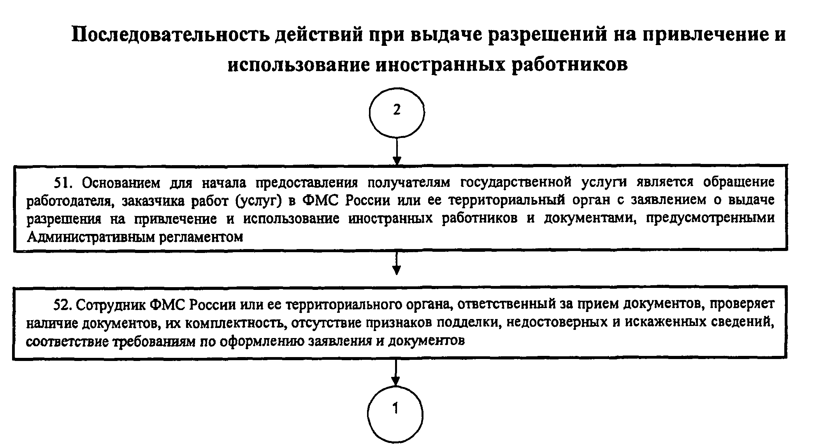"Рис. 1. Последовательность действий при выдаче разрешений на привлечение и использование иностранных работников"

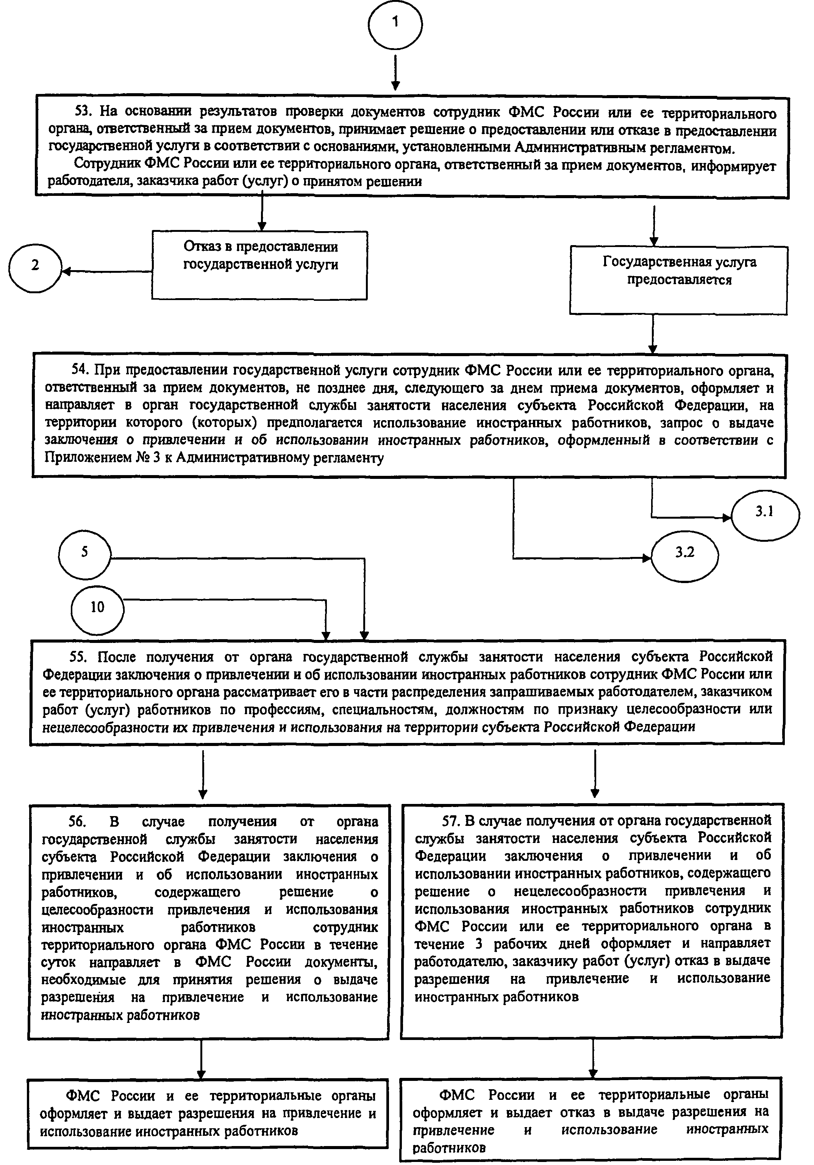"Рис. 2. Последовательность действий при выдаче разрешений на привлечение и использование иностранных работников (продолжение 1)"

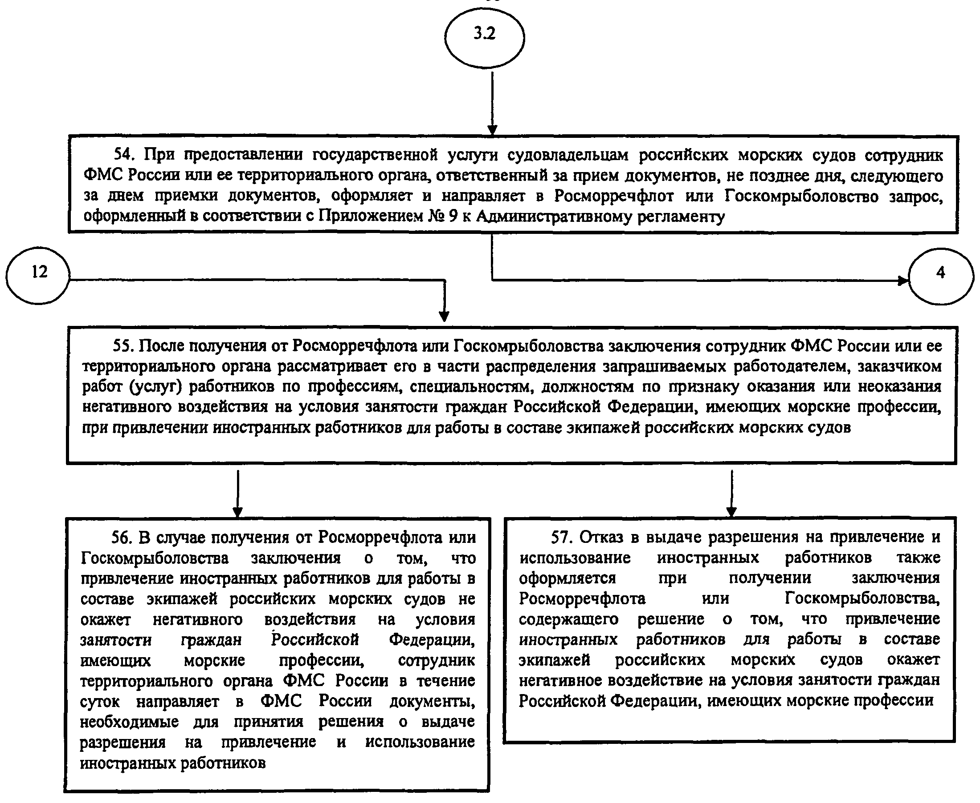"Рис. 3. Последовательность действий при выдаче разрешений на привлечение и использование иностранных работников (продолжение 2)"

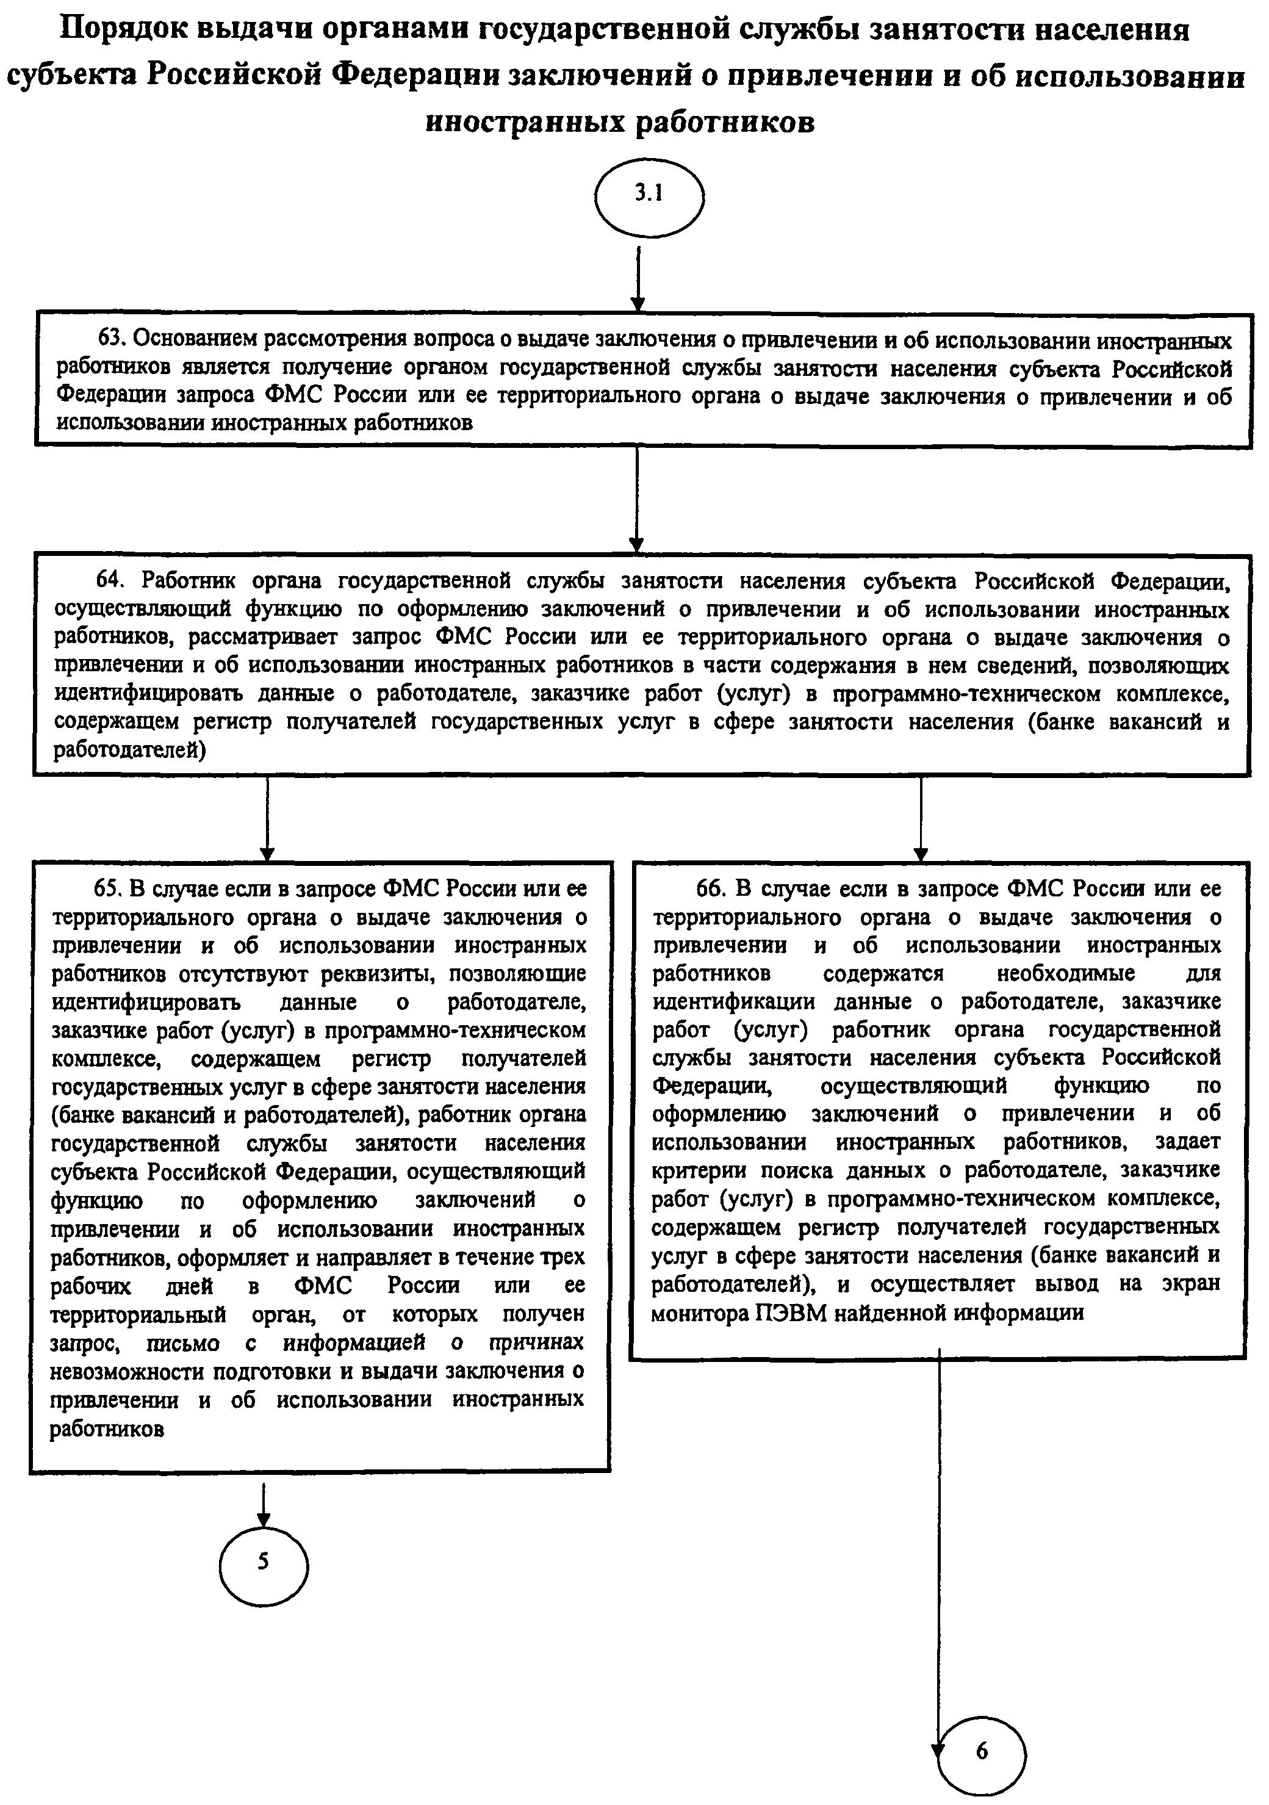"Рис. 4. Порядок выдачи органами государственной службы занятости населения субъекта Российской Федерации заключений о привлечении и об использовании иностранных работников"

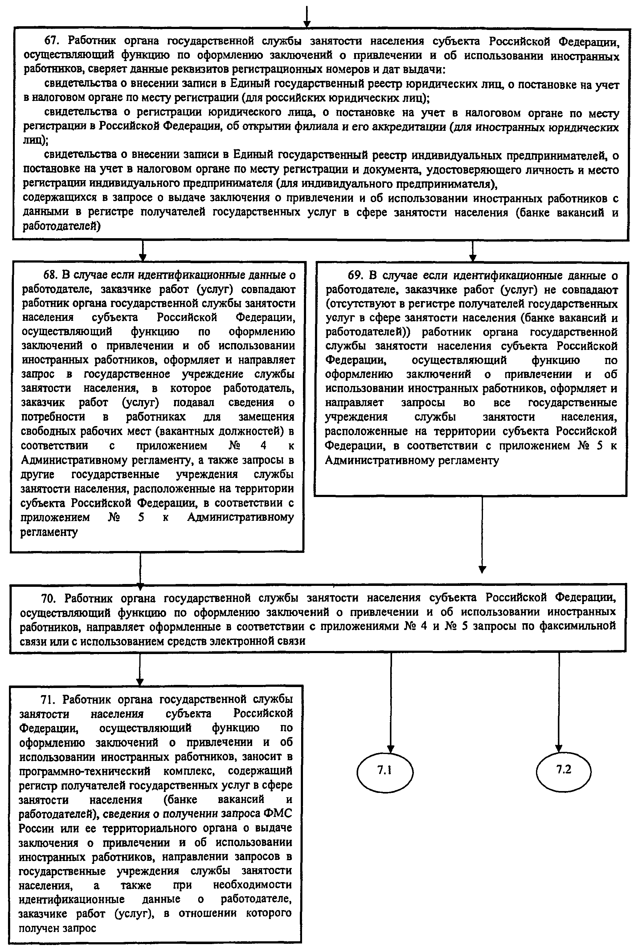"Рис. 5. Порядок выдачи органами государственной службы занятости населения субъекта Российской Федерации заключений о привлечении и об использовании иностранных работников (продолжение 1)"

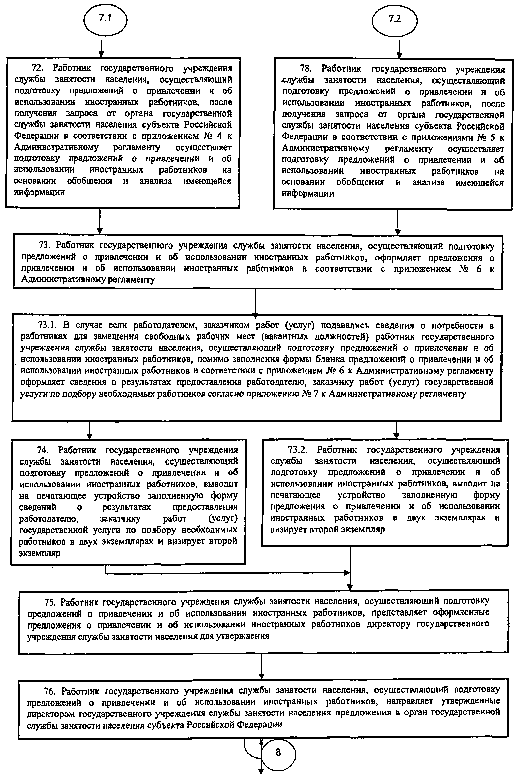"Рис. 6. Порядок выдачи органами государственной службы занятости населения субъекта Российской Федерации заключений о привлечении и об использовании иностранных работников (продолжение 2)"

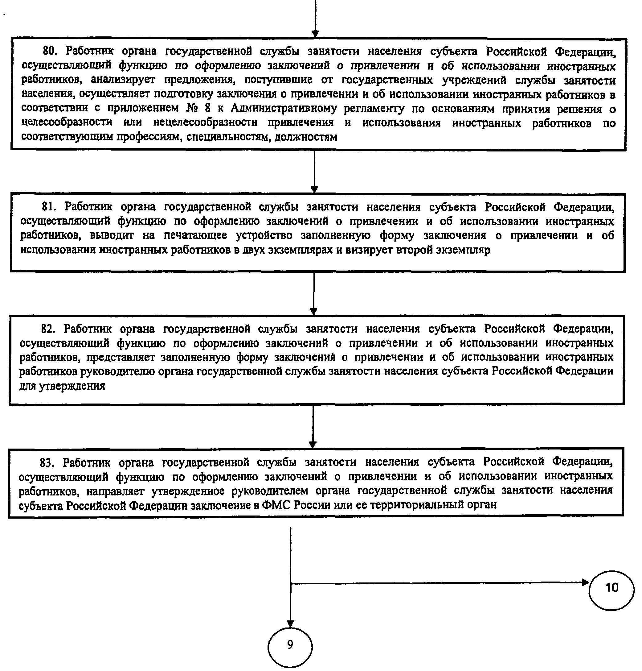"Рис. 7. Порядок выдачи органами государственной службы занятости населения субъекта Российской Федерации заключений о привлечении и об использовании иностранных работников (продолжение 3)"

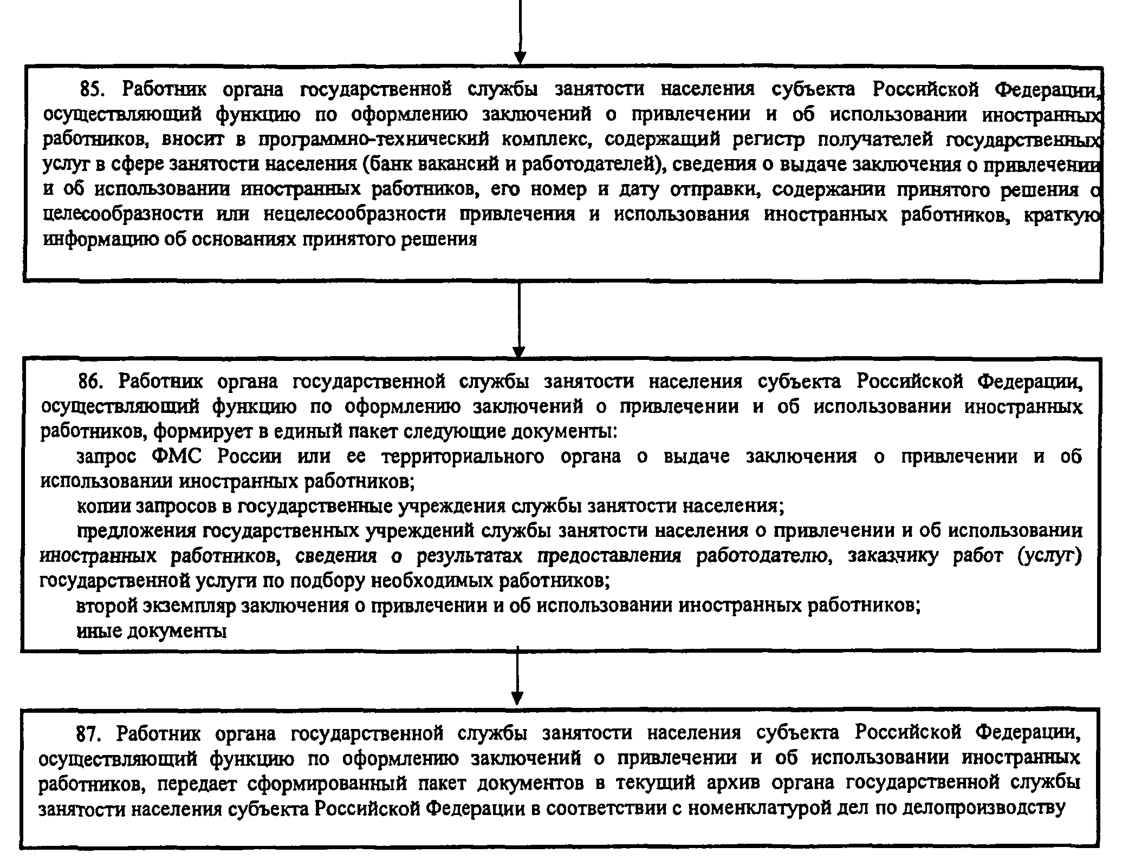"Рис. 8. Порядок выдачи органами государственной службы занятости населения субъекта Российской Федерации заключений о привлечении и об использовании иностранных работников (продолжение 4)"

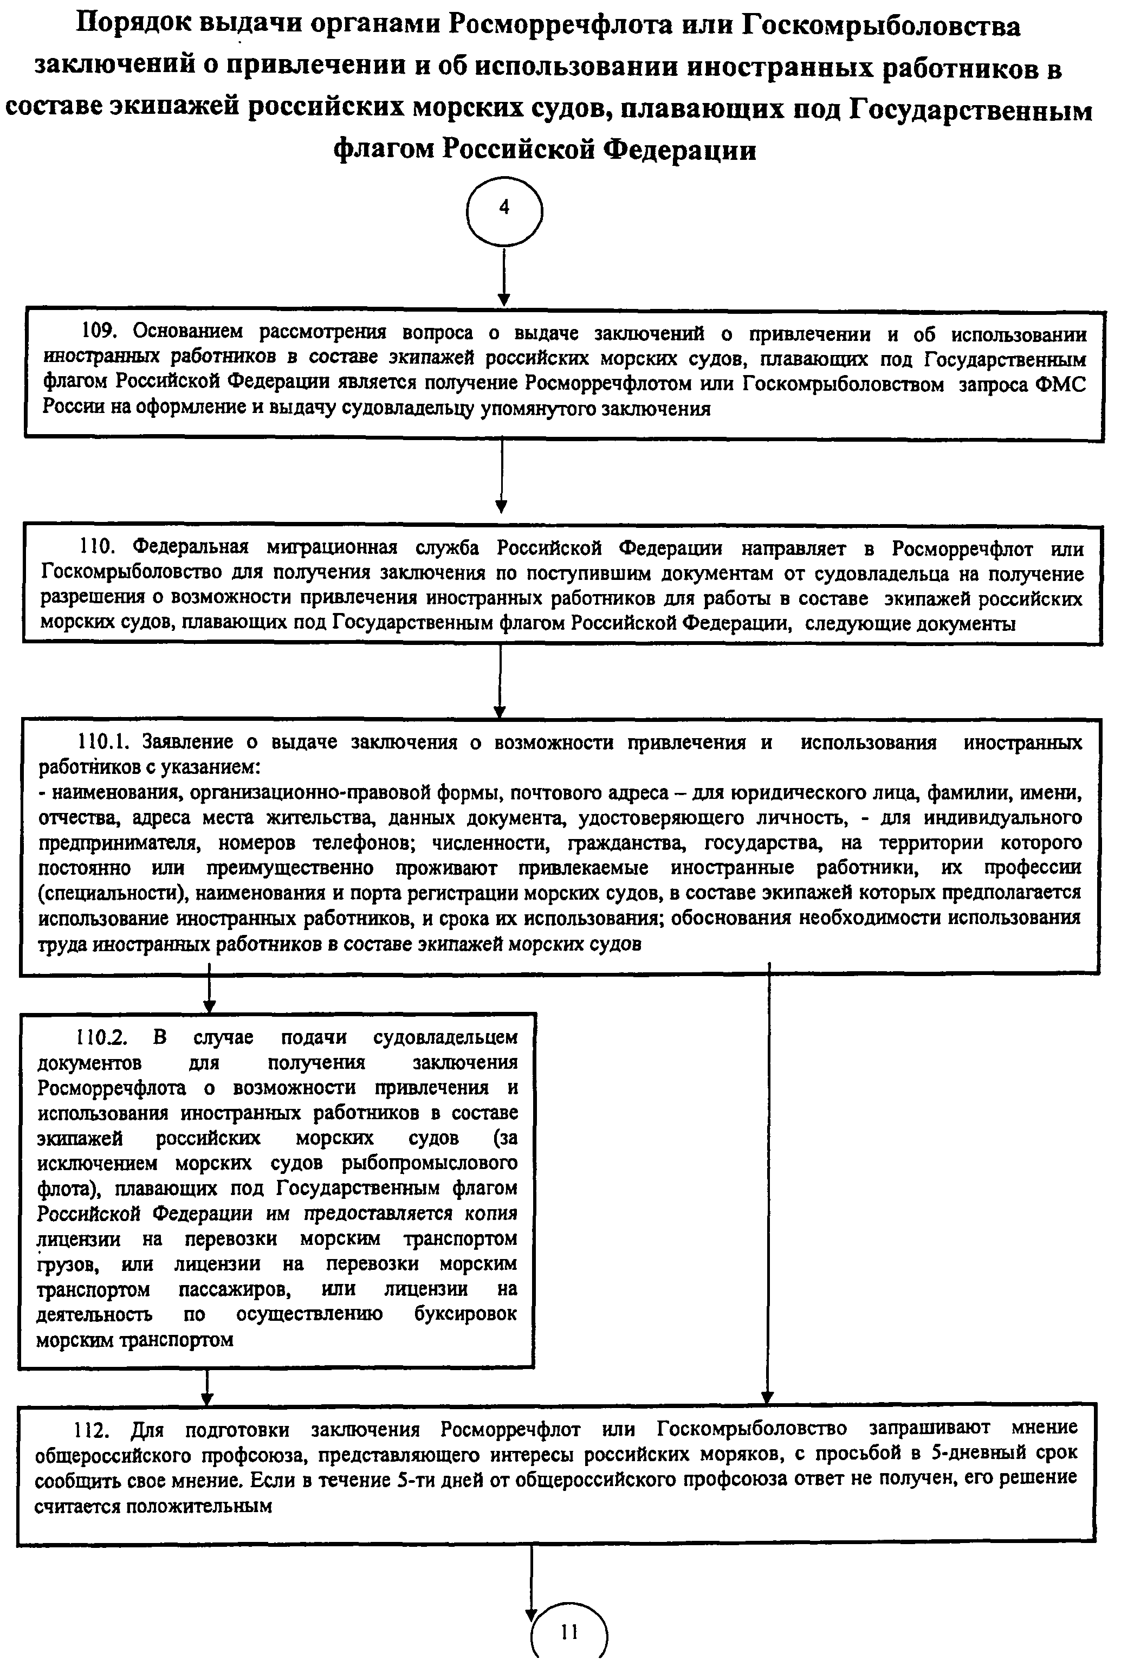"Рис. 9. Порядок выдачи органами Росморречфлота или Госкомрыболовства заключений о привлечении и об использовании иностранных работников в составе экипажей российских морских судов, плавающих под Государственным флагом Российской Федерации"

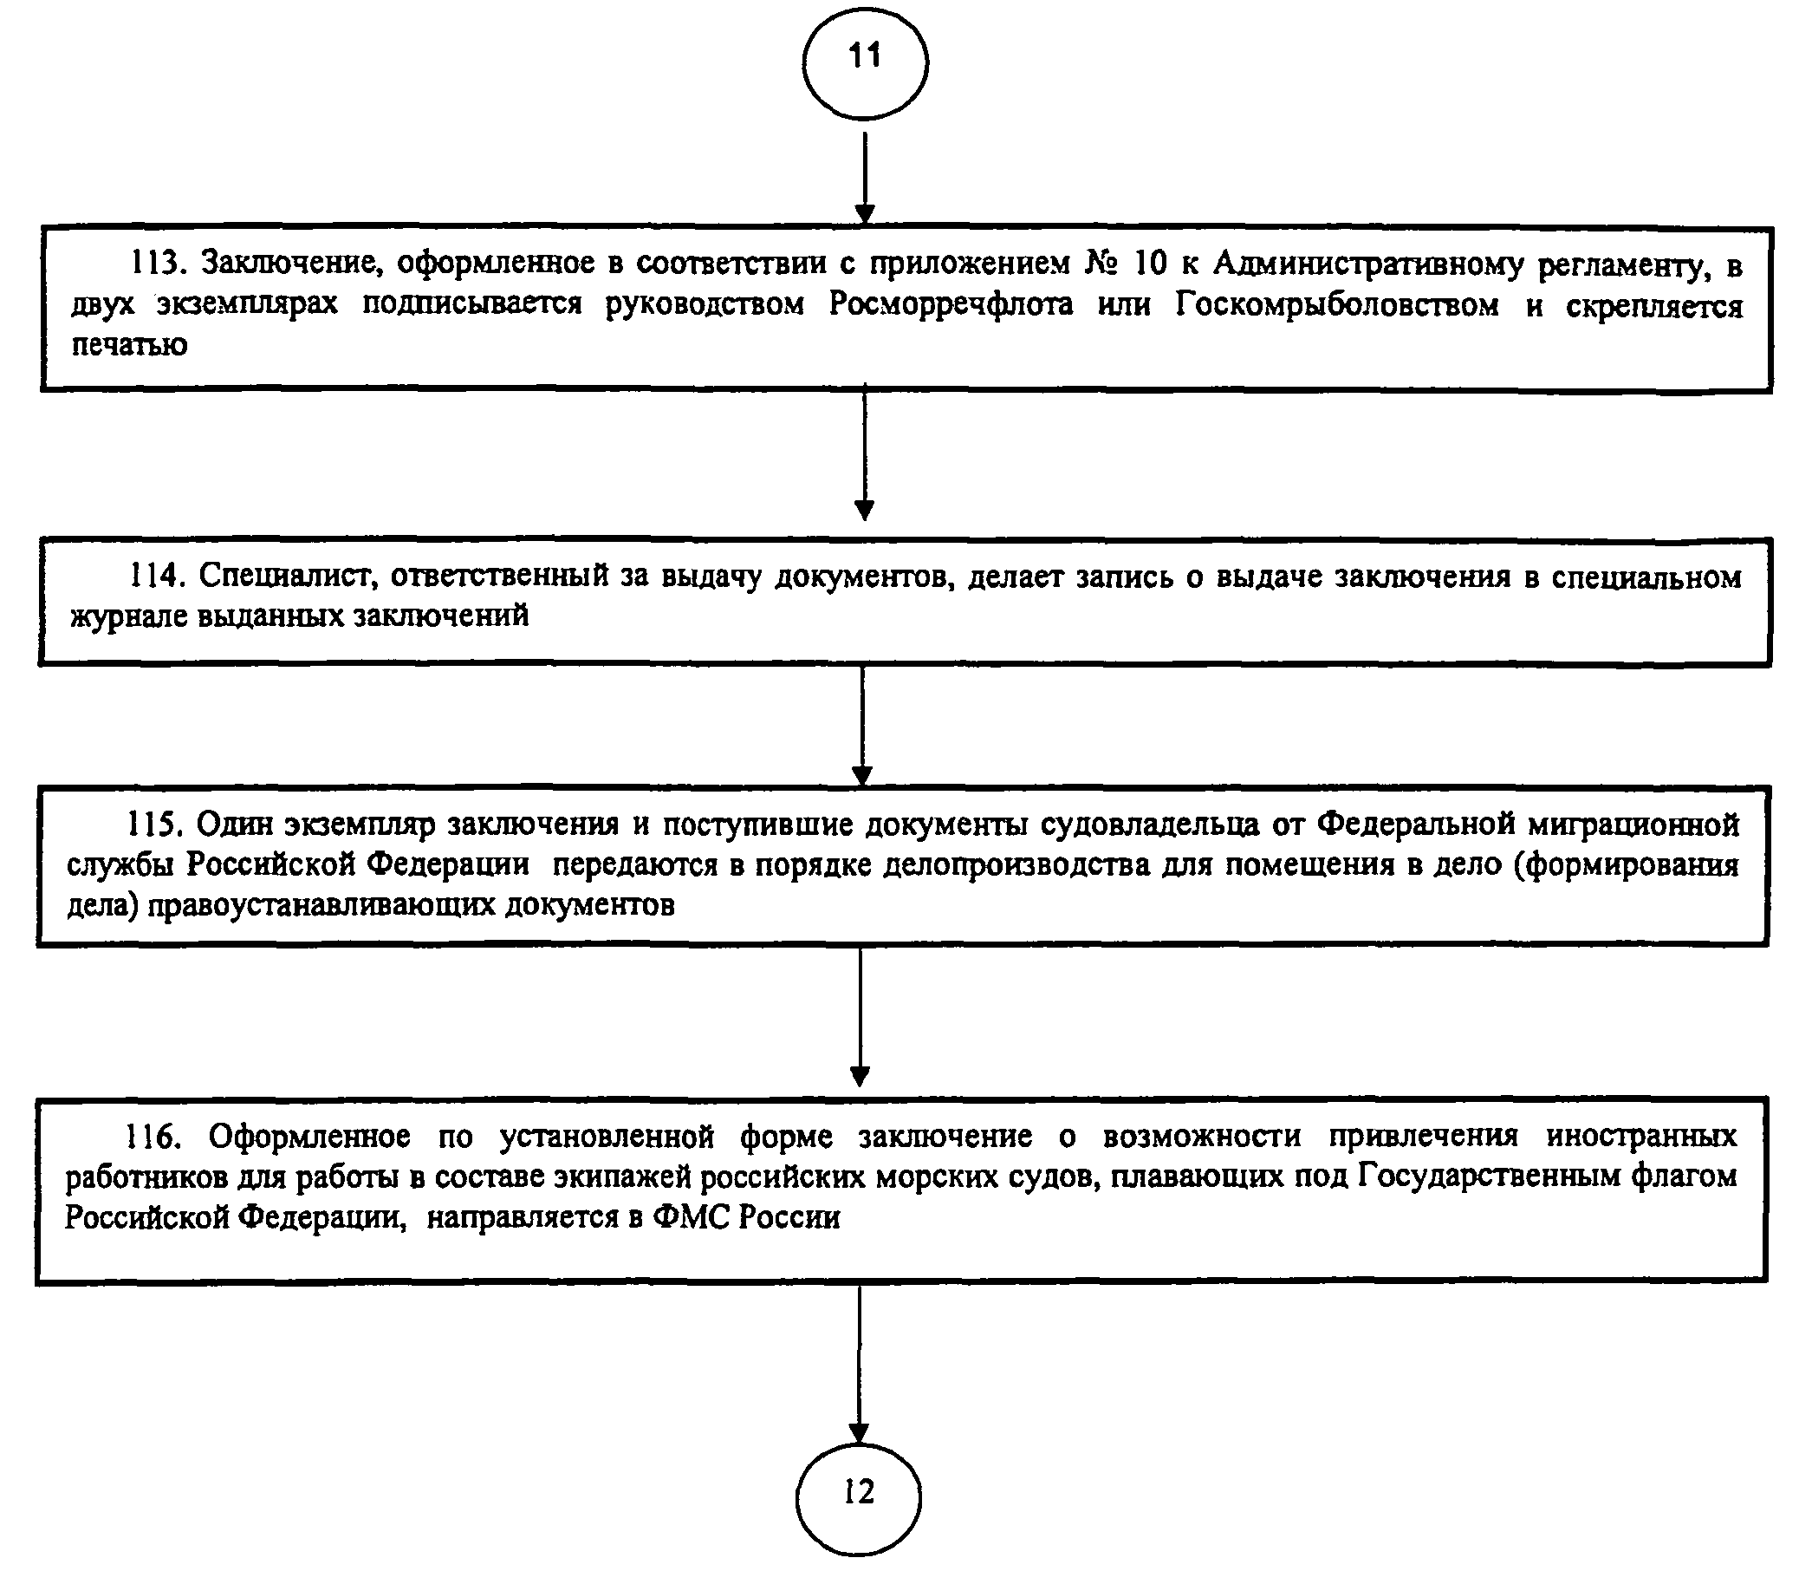"Рис. 10. Порядок выдачи органами Росморречфлота или Госкомрыболовства заключений о привлечении и об использовании иностранных работников в составе экипажей российских морских судов, плавающих под Государственным флагом Российской Федерации (продолжение 1)"

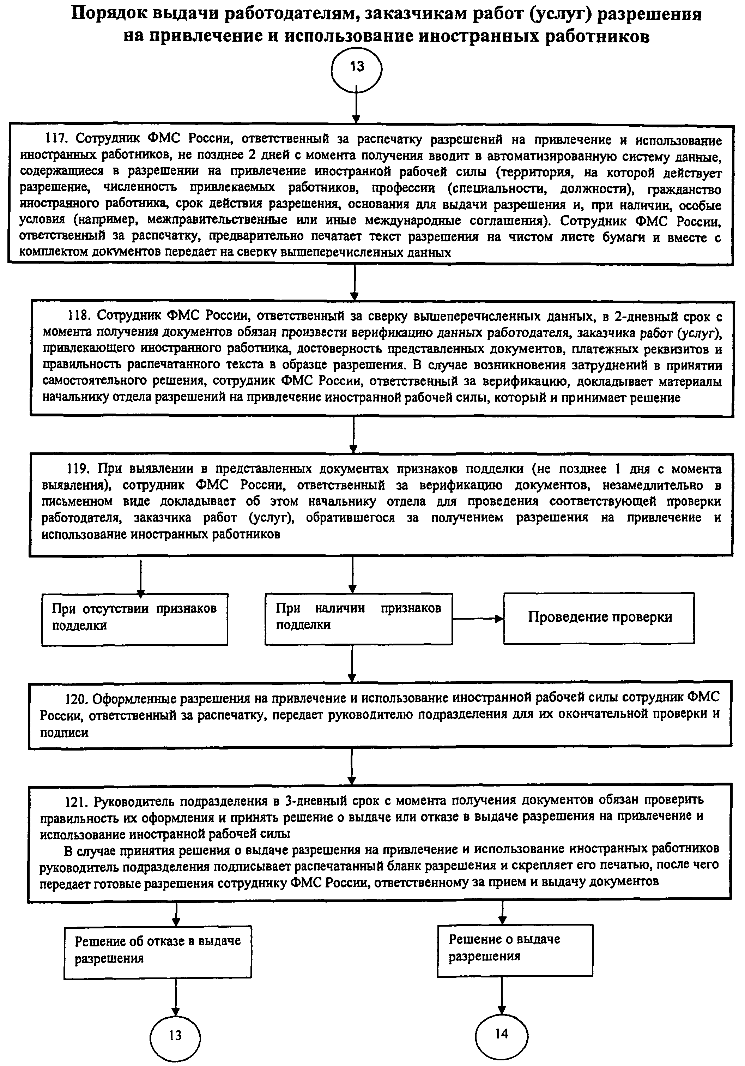"Рис. 11. Порядок выдачи работодателям, заказчикам работ (услуг) разрешения на привлечение и использование иностранных работников"

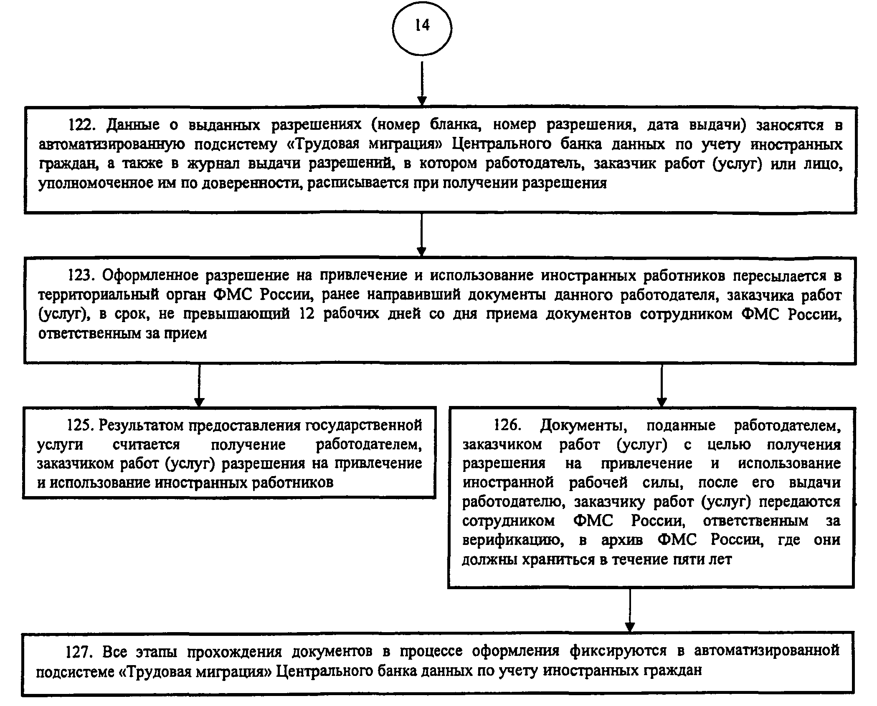"Рис. 12. Порядок выдачи работодателям, заказчикам работ (услуг) разрешения на привлечение и использование иностранных работников"

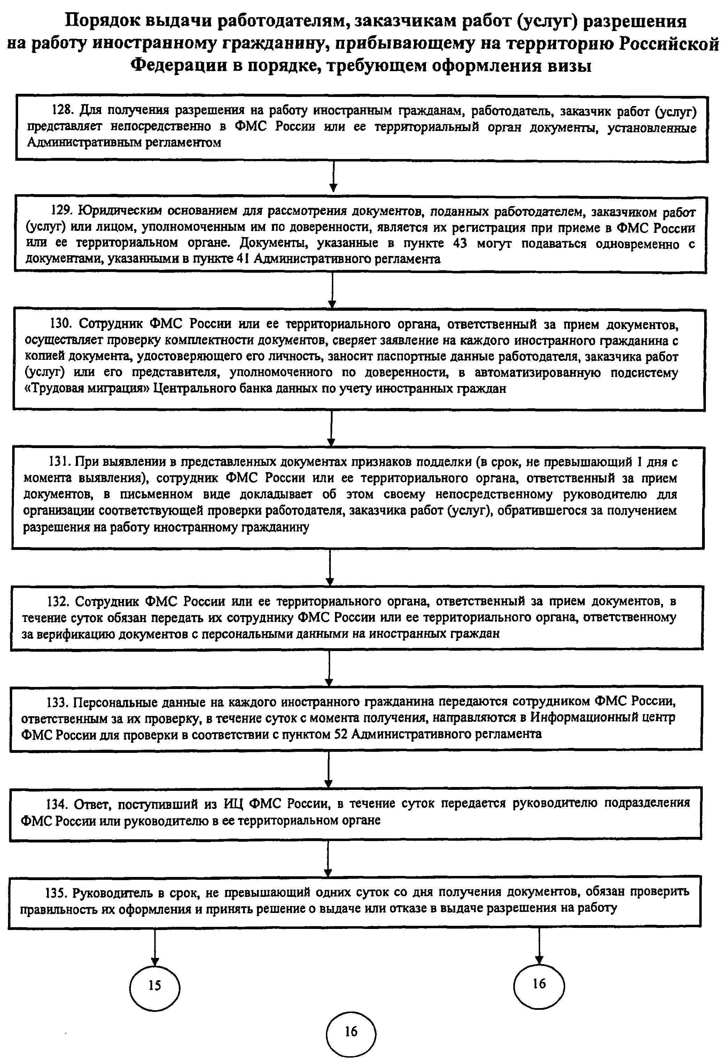"Рис. 13. Порядок выдачи работодателям, заказчикам работ (услуг) разрешения на работу иностранному гражданину, прибывшему в Российскую Федерацию в порядке, требующем оформления визы"

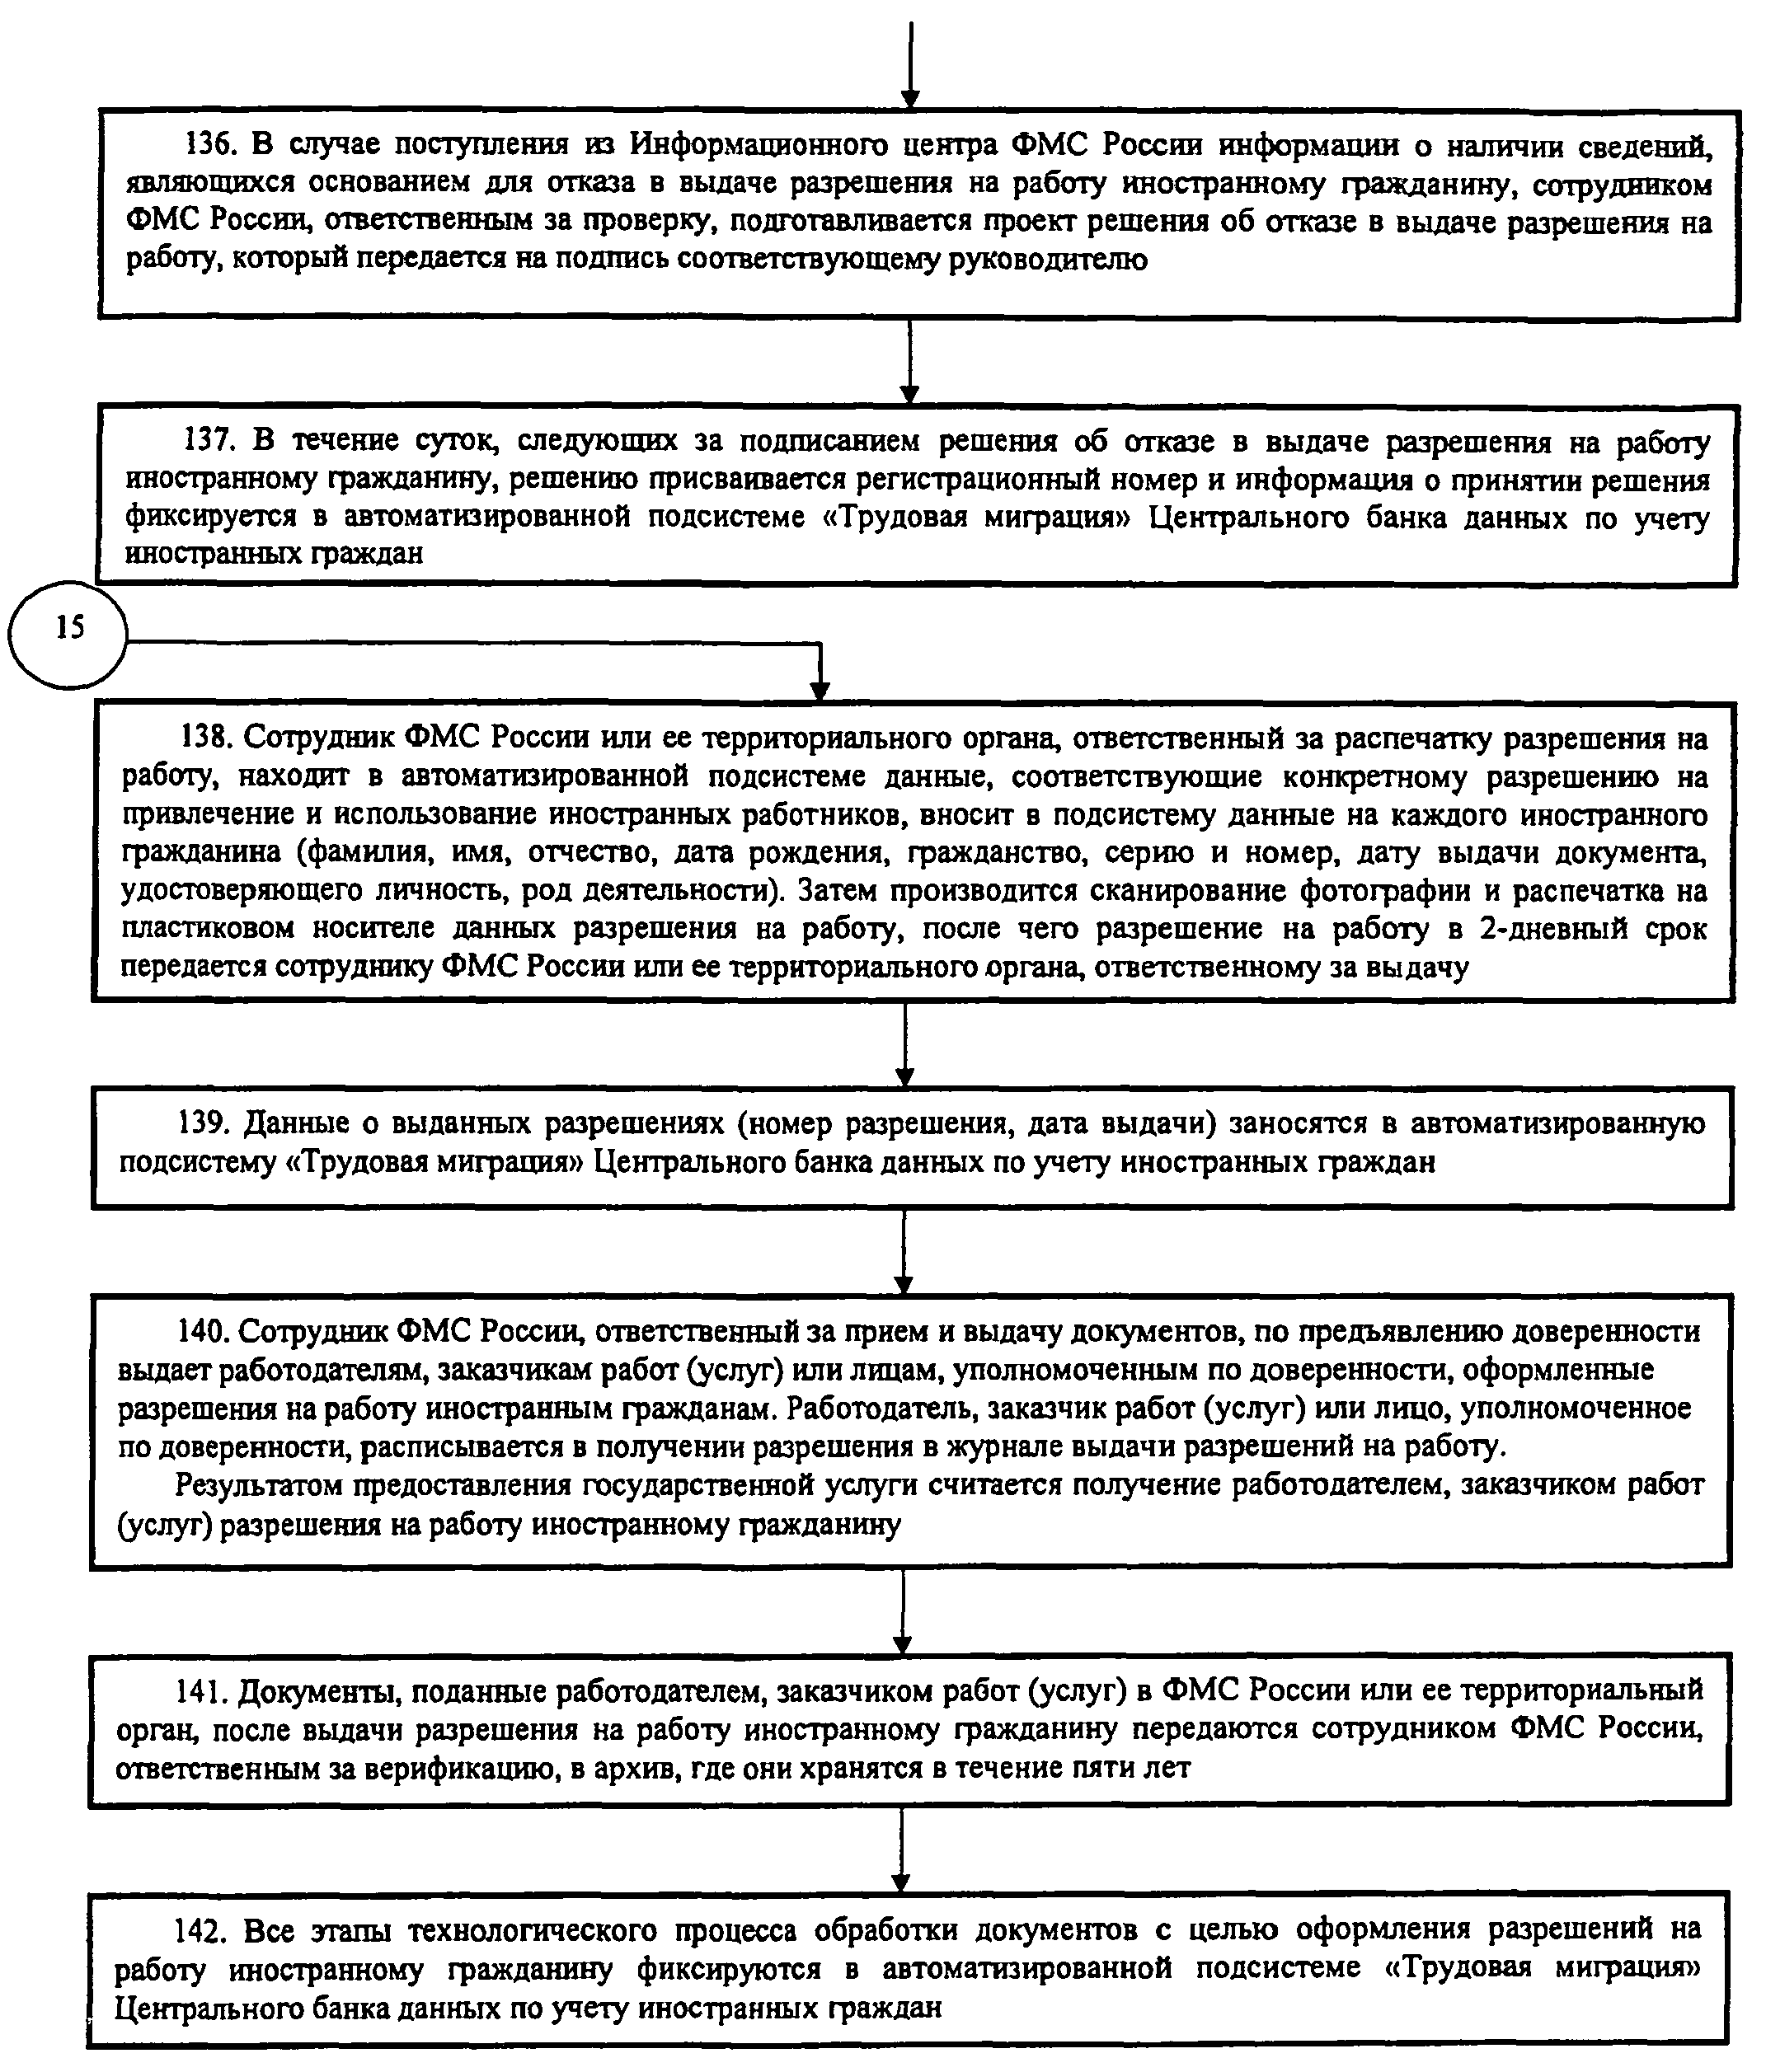"Рис. 14. Порядок выдачи работодателям, заказчикам работ (услуг) разрешения на работу иностранному гражданину, прибывшему в Российскую Федерацию в порядке, требующем оформления визы (продолжение 1)"

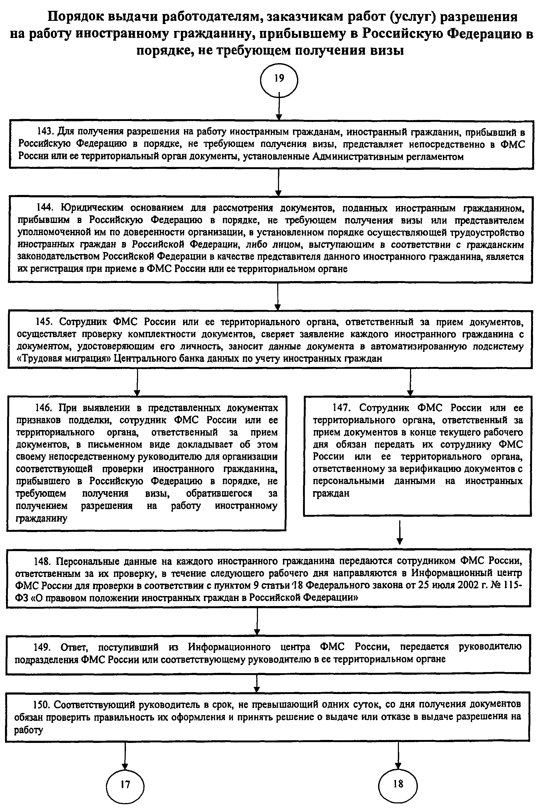"Рис. 15. Порядок выдачи работодателям, заказчикам работ (услуг) разрешения на работу иностранному гражданину, прибывшему в Российскую Федерацию в порядке, не требующем получения визы"

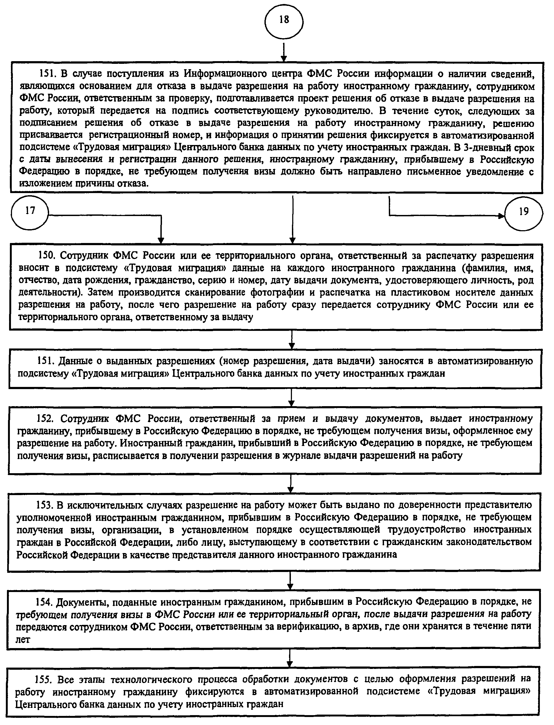"Рис. 16. Порядок выдачи работодателям, заказчикам работ (услуг) разрешения на работу иностранному гражданину, прибывшему в Российскую Федерацию в порядке, не требующем получения визы (продолжение 1)"

